**WYDZIAŁ LOTNICTWA**



**PRACA INŻYNIERSKA**

**Projekt i wykonanie sztucznego horyzontu na bazie platformy ESP32**

Kajetan Maciejski

nr albumu: 5487

Promotor pracy:

mjr mgr inż. Jacek Janiszewski

**STRESZCZENIE**

Głównym celem niniejszej pracy było zaprojektowanie oraz wykonanie elektronicznego sztucznego horyzontu. W części teoretycznej pracy zawarto krótki opis oraz specyfikację techniczną dwóch różnych instrumentów typu EFIS. Po przeanalizowaniu istniejących na rynku konstrukcji, dobrane zostały komponenty elektroniczne wchodzące   
w skład projektowanego urządzenia. Opisany został mikrokontroler ESP32 wraz ze współpracującymi elementami. W kolejnej części pracy została przedstawiona krok po kroku, procedura projektowania części elektrycznej, mechanicznej oraz programowej urządzenia.   
Na koniec urządzenie zostało skompletowane i przetestowane. Projekt obejmuje: określenie wymagań sprzętowych, dobór komponentów elektronicznych, sporządzenie schematu elektrycznego, zaprojektowanie płytki PCB, napisanie oprogramowania, wymodelowanie obudowy dopasowanej do PCB, skompletowanie i przetestowanie urządzenia.

**Słowa kluczowe:**

⎯ ESP32

⎯ Mikrokontroler

⎯ PCB

⎯ Sztuczny horyzont

**SUMMARY**

The main purpose of this work was to design and build an electronic artificial horizon. The theoretical part of the work contains a short description and technical specification of two different EFSI instruments. After analyzing the constructions existing on the market, the electronic components included in the designed device were selected. The ESP32 microcontroller with cooperating elements has been described. After completing the theoretical part of the work, a step-by-step procedure for designing the electrical, mechanical and software parts of the device was presented. Finally, the device was completed and tested. The project includes: determining hardware requirements, selecting electronic components, drawing up an electrical diagram, designing a PCB, writing software, modeling a housing adapted to the PCB, assembling and testing the device.

**Keywords:**

⎯ ESP32

⎯ Microcontroller

⎯ PCB

⎯ Artificial horizon

**SPIS TREŚCI**

1. WPROWADZENIE 9

2. ELEKTRONICZNE SZTUCZNE HORYZONTY STOSOWANE W LOTNICTWIE 11

2.1. Instrument Garmin G5 11

2.2. Instrument AvMap Ultra EFIS 12

3. OPIS MIKROKONTROLERA I CZUJNIKÓW 14

3.1. Mikrokontroler ESP32 14

3.2. Moduł wyświetlacza 16

3.3. Czujnik ciśnienia i temperatury BMP280 17

3.4. Moduł żyroskopu i akcelerometru MPU6050 18

3.5. Moduł magnetometru GY271 19

4. PROJEKT I WYKONANIE SZTUCZNEGO HORYZONTU 21

4.1. Założenia projektowe 21

4.2. Zaprojektowanie sekcji zasilania 22

4.2.1. Moduł ładowarki Li-Ion 22

4.2.2. Ogniwo litowo-jonowe 25

4.2.3. Moduł zasilacza 27

4.2.4. Układ załączający ogniwo 31

4.2.5. Kompletny schemat sekcji zasilającej 34

4.3. Podłączenie mikrokontrolera z peryferiami 35

4.3.1. Podłączenie wyświetlacza i kontrolera dotyku 35

4.3.2. Analogowe czujniki ciśnień 37

4.3.3. Podłączenie modułu żyroskopu i magnetometru 38

4.3.4. Gniazdo programowania 39

4.3.5. Kompletny schemat mikrokontroler z peryferiami 39

4.4. Projekt płytki PCB 40

4.4.1. Pozyskiwanie komponentów w programie Altium Designer 40

4.4.2. Opracowanie komponentu wyświetlacza 41

4.4.3. Zdefiniowanie zasad projektowych płytki PCB 45

4.4.4. Projekt PCB 46

4.4.5. Wygenerowanie plików produkcyjnych 51

4.5. Obudowa w SolidWorks 52

4.5.1. Przygotowanie potrzebnych części 3D 52

4.5.2. Zaimportowanie PCB i zaprojektowanie obudowy 54

4.6. Oprogramowanie 56

4.6.1. Środowisko programistyczne 56

4.6.2. Stos technologiczny i konfiguracja bibliotek 57

4.6.3. Podział logiczny oprogramowania 58

4.6.4. Moduł zarządzania zasilaniem 59

4.6.5. Moduł czujników 60

4.6.6. Moduł interfejsu użytkownika 61

4.7. Złożenie urządzenia i testy 63

4.7.1. Wlutowanie elementów elektronicznych 63

4.7.2. Zmontowanie skrzynki z czujnikami 63

4.7.3. Zaprogramowanie mikrokontrolera 64

4.7.4. Złożenie obudowy 64

4.7.5. Testy urządzenia 65

PODSUMOWANIE I WNIOSKI 66

BIBLIOGRAFIA 67

SPIS RYSUNKÓW 69

SPIS TABEL 72

# WPROWADZENIE

Dynamiczny rozwój branży lotniczej, wymusza na projektantach stosowanie coraz to bardziej nowatorskich rozwiązań. Muszą być one na tyle pomysłowe, aby poprawiały bezpieczeństwo lotu. Nie trudno jest też zauważyć, badając kokpity współczesnych maszyn, jak wiele bodźców wzrokowych odbiera załoga samolotu, wyposażonego   
w nowoczesne przyrządy typu EFIS (Electronic Flight Instrument System) stał się standardem w konstrukcjach nowych samolotów pasażerskich i typu General Aviation.

Instrument typu EFIS to urządzenie elektroniczne łączące w sobie wskazania kilku przyrządów pokładowych, prezentując ich stan używając wyświetlacza, zamiast wskaźników elektromechanicznych. Wczesne instrumenty wyświetlały informacje korzystając z technologii CRT (Cathode Ray Tube), później zaczęto stosować kolorowe wyświetlacze LCD, które są stosowane do dziś. Ekrany o dużej rozdzielczości umożliwiają prezentacje dużej ilości informacji w jednym miejscu, w zasięgu wzroku pilota. Typowy system EFIS składa się   
z głównego ekranu PFD (Primary Flight Display) na którym są wyświetlane najważniejsze informacje potrzebne do lotu takie jak położenie przestrzenne, wysokość   
i prędkość. Drugi ekran nazywany ND (Navigation Display) wyświetla m.in. dane przydatne do nawigowania i ogólną sytuacje horyzontalną [1].

**Celem niniejszej pracy jest krótkie przedstawienie specyfikacji technicznej, przybliżenie zasady działania istniejących na rynku instrumentów EFIS oraz podjęcie próby zaprojektowania urządzenia, które częściowo naśladowałoby istniejące na rynku rozwiązania.**

Projektując urządzenie wzorowano się na istniejących już konstrukcjach używanych na małych samolotach typu General Aviation. Podobnie jak Garmin G5, czy AvMap Ultra projektowane urządzenie jest kompatybilne z instalacją elektryczną 12V oraz wpasuje się   
w standardowy otwór 3 1/8 cala na desce rozdzielczej samolotu.

Główną i najbardziej obszerną częścią pracy jest część projektowa, czyli proces ukazujący jak krok po kroku zaprojektowano autorski sztuczny horyzont, a w zasadzie przyrząd przypominający EFIS z ekranem PFD, gdyż urządzenie oprócz wyświetlania położenia przestrzennego, będzie też wyświetlało takie informację jak : wysokość barometryczną, prędkość pionową, temperaturę, wilgotność oraz status zasilania. Różnica między projektowanym urządzeniem, a rozwiązaniami dostępnymi na rynku będzie oczywiście polegała na dokładności i cenie. Projektowany instrument będzie się składał z względnie tanich komponentów, co przekłada się na gorszą dokładność prezentowanych danych w stosunku do instrumentów profesjonalnych.

Projekt w przyszłości może być również łatwo rozbudowywany - przykładem może być tutaj podłączony interfejs karty SD, który aktualnie nie jest wykorzystany, ale po modyfikacji jedynie oprogramowania taka karta może zostać użyta.

# ELEKTRONICZNE SZTUCZNE HORYZONTY STOSOWANE W LOTNICTWIE

## Instrument Garmin G5

Urządzenie Garmin G5 (rys. 1) jest czymś więcej niż sztucznym horyzontem, bowiem łączy w sobie zamiennik żyroskopu (Directional Gyro) oraz wskaźnik HSI (Horizontal Situation Indicator), ponadto możliwa jest współpraca dwóch urządzeń typu G5, drugi instrument może wyświetlać informacje o położeniu w mało prawdopodobnym przypadku, gdy awarii ulegnie główne urządzenie żyroskopowe. Menu w Garmin G5 pozwala na ręczny wybór i przejścia między urządzeniem żyroskopowym, a wyświetlaczem DG/HSI.

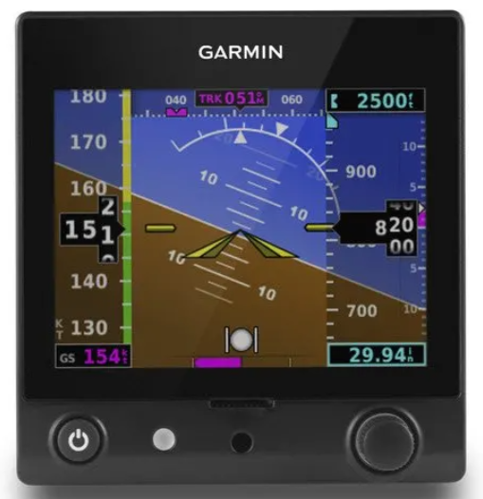

1. Elektroniczny instrument Garmin G5 [6]

Instrument ten oferuje pilotom możliwość dodania niedrogiego cyfrowego wielofunkcyjnego instrumentu do kokpitu. G5 wyświetla podstawowe parametry lotu w jasny i łatwy do odczytania sposób. Kształt oraz wymiary urządzenia (rys. 2) pozwalają na szybki montaż w standardowym otworze 3 1/8 cala. W przypadku awarii instalacji elektrycznej i utraty zasilania zewnętrzna bateria zapasowa jest w stanie zasilać urządzenie przez ok. 4 godziny. Urządzenie pozwala również na łatwą integrację króćców ciśnieniowych.

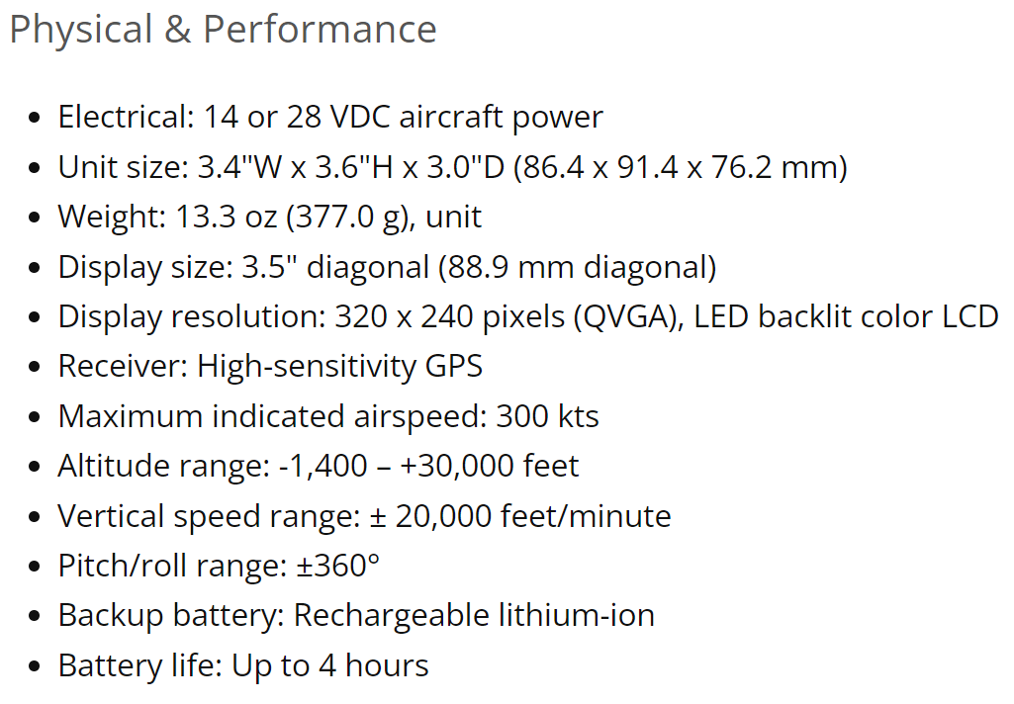

1. Specyfikacja Garmin G5 [6]

## Instrument AvMap Ultra EFIS

Podobnie jak Garmin G5 urządzenie AvMap Ultra EFIS (rys. 3) łączy w sobie   
funkcjonalność 9 instrumentów : wysokościomierza, prędkościomierza, sztucznego horyzontu, żyrokompasu, wskaźnika HSI, koordynatora zakrętu, wariometru, wskaźnika ADF (Automatic Direction Finder) i kompasu magnetycznego.

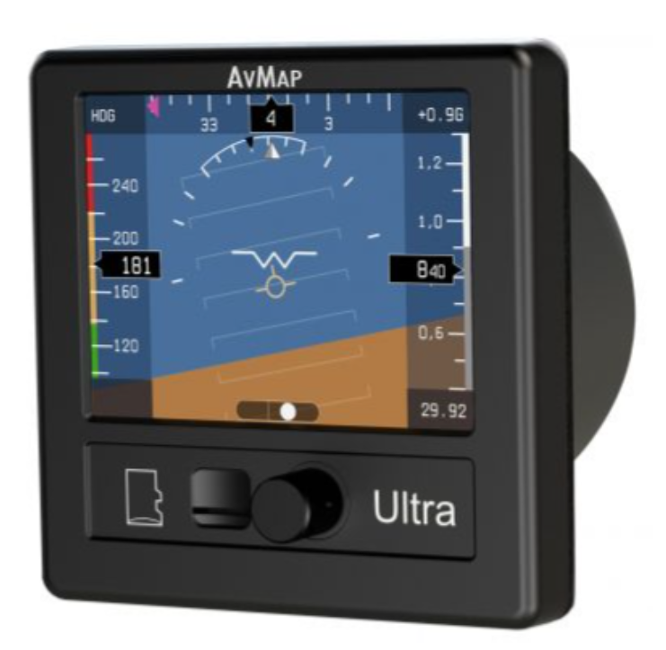

1. AvMap Ultra EFIS [7]

Informacje przydatne podczas lotu mogą być wyświetlane na ekranie PFD (rys. 4) i HSI. Przełączanie pomiędzy ekranami odbywa się przy użyciu pokrętła sterującego. Ekran PFD wyświetla informację z AHRS (Attitude and Heading Reference System) oraz z centrali ciśnień.

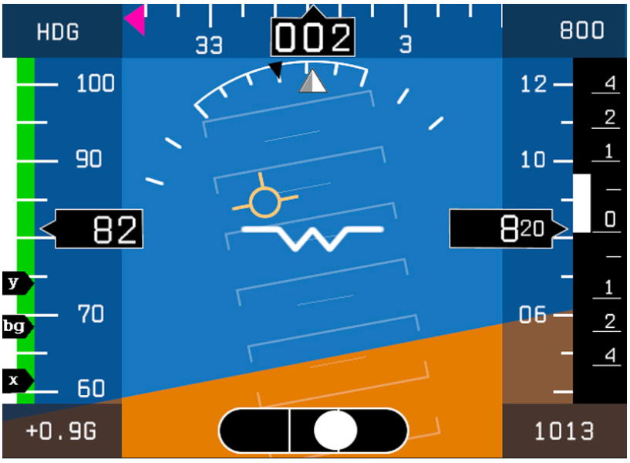

1. AvMap Ultra EFIS – widok ekranu PFD [7]

Ekran HSI (rys. 5) wyświetla informacje takie jak : aktualna pozycja, namiar na radiolatarnię, kurs oraz odległość do wybranej pomocy radionawigacyjnej.

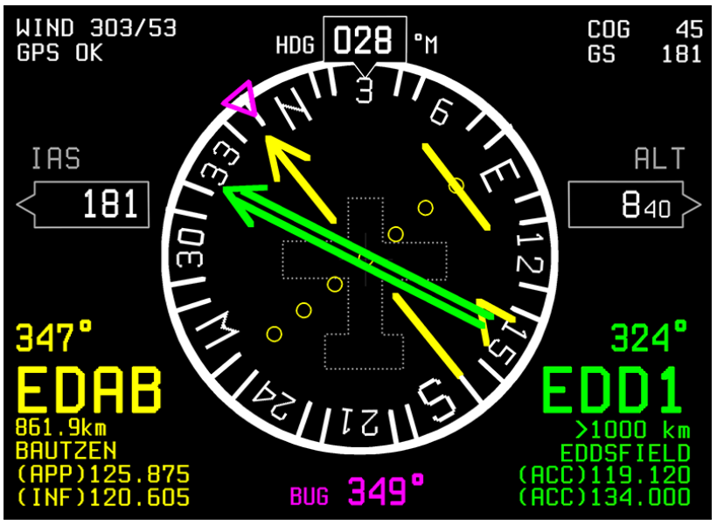

1. AvMap Ultra EFIS – widok ekranu HSI [7]

Ze specyfikacji urządzenia (rys. 6), można wywnioskować, że podobnie jak Garmin G5 instrument ten mieści się w standardowym otworze o średnicy 3 1/8 cala oraz współpracuje z instalacją 12V spotykaną w większości samolotów typu General Aviation.

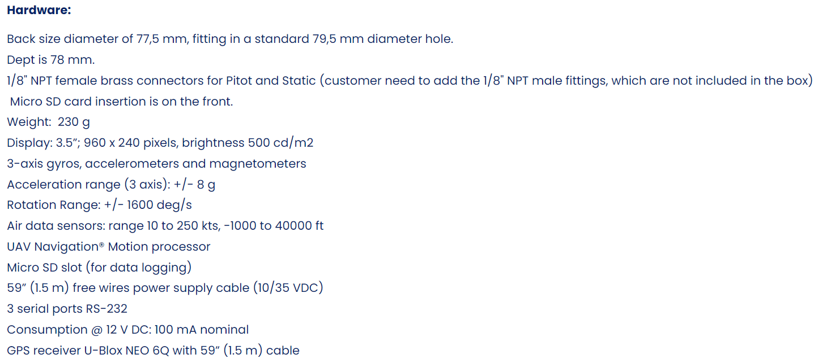

1. Specyfikacja techniczna urządzenia AVMAP ULTRA [7]

# OPIS MIKROKONTROLERA I CZUJNIKÓW

## Mikrokontroler ESP32

Mikrokontroler ESP32 (schemat blokowy na rys. 9) jest układem typu SoC   
(z ang. System-on-a-chip) produkowanym przez chińską firmę Espressif Systems. Dzięki łączności Bluetooth i WiFi idealnie nadaje się do budowy tanich i energooszczędnych urządzeń Internetu Rzeczy (z ang. Internet Of Things). Jeśli chodzi o moc obliczeniową to plasuje się pomiędzy platformą Arduino opartą na procesorach AVR, a minikomputerem Raspberry PI.   
Napędzany 2 rdzeniowym, 32 bitowym rdzeniem Xtensa LX6 o częstotliwości taktowania 240Mhz bez problemu poradzi sobie z wielozadaniowym oprogramowaniem - pobierając przy tym niewielką ilość energii.

Moduł ESP-WROOM-32 (rys. 7) zawiera w sobie mikrokontroler ESP32,   
blok zasilający, wbudowaną antenę oraz gniazdo do podłączenia zewnętrznej anteny.

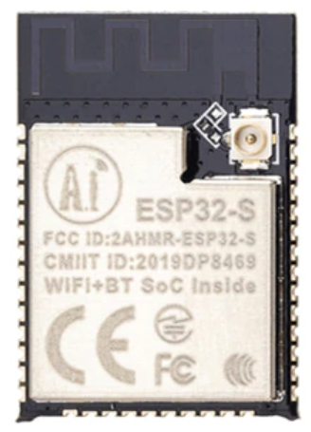

1. Płytka modułu ESP-WROOM-32 [8]

Wybrane peryferia mikrokontrolera ESP32:

* 18 kanałów ADC
* 3 interfejsy UART
* 3 interfejsy SPI
* 2 intefejsy I2C
* 16 kanałów PWM
* 2 przetworniki DAC
* 2 interfejsy I2S

Moduł ESP-WROOM-32 posiada łącznie 25 pinów GPIO (General-Purpose Input/Output) (rys. 8) większość z nich obsługuje wewnętrzne rezystory PULL-UP i PULL-DOWN.

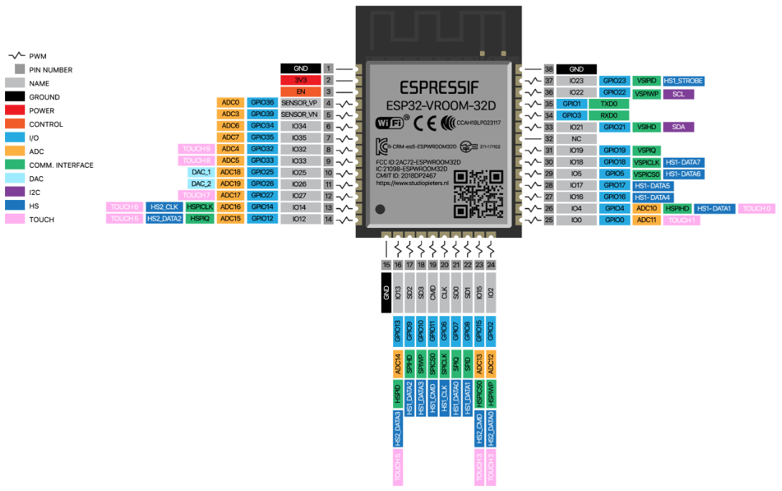

1. Wyprowadzenia modułu ESP-WROOM-32 [9]

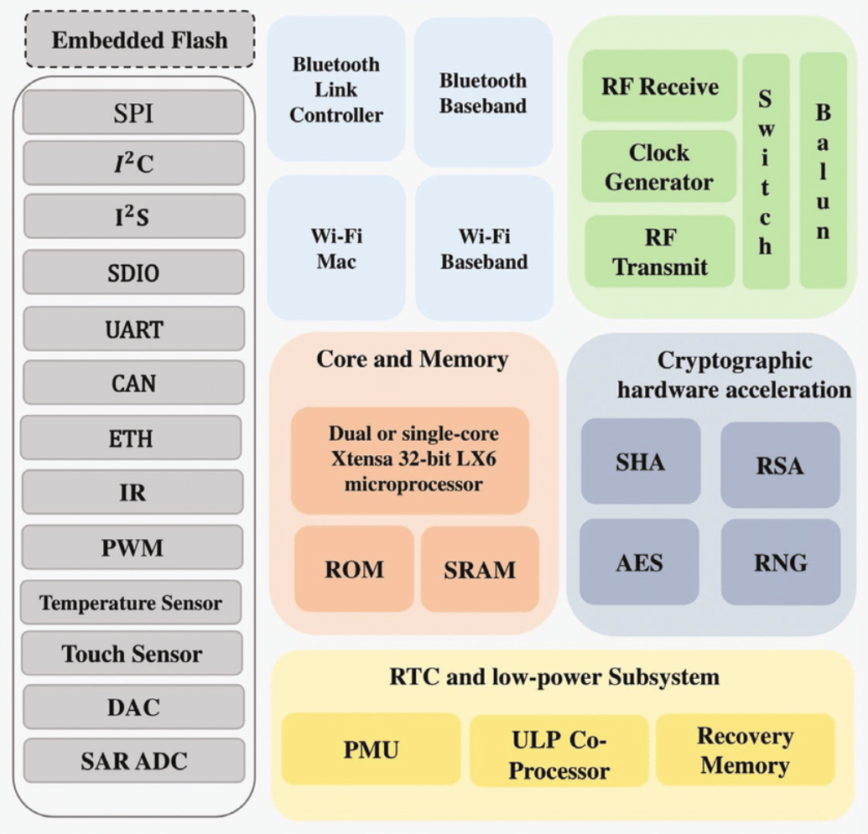

1. Schemat blokowy układu ESP32 [10]

## Moduł wyświetlacza

Wykorzystano moduł o oznaczeniu TJCTM24024-SPI (rys. 10), który oprócz kolorowego wyświetlacza LCD z panelem dotykowym zawiera wbudowane złącze na kartę SD - gniazdo umieszczone pod spodem PCB. Użycie interfejsu SPI (Serial Peripheral Interface)   
w porównaniu do interfejsów równoległych ma dużą zaletę, mianowicie nie zajmuje tylu pinów GPIO co równoległy odpowiednik.

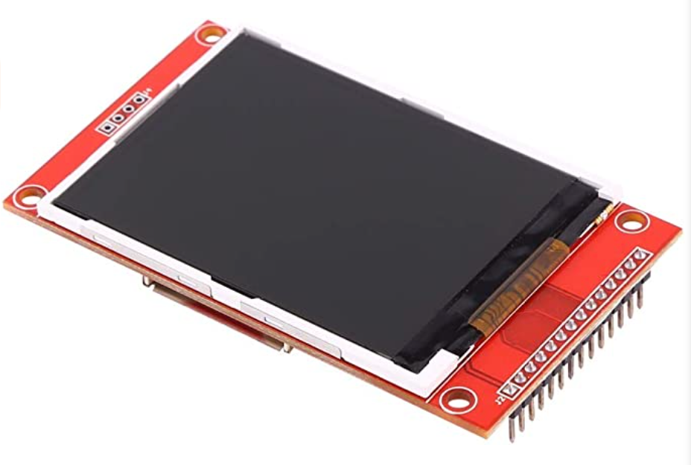

1. Płytka modułu z wyświetlaczem [11]
2. Wyprowadzenia modułu z wyświetlaczem (opracowano na podstawie [12])

|  |  |
| --- | --- |
| **Nazwa** | **Opis** |
| Vcc | Napięcie zasilania 3.3V. |
| GND | Masa układu. |
| TFT_CS | Chip select (kontroler wyświetlacza) |
| RST | Sygnał resetujący (kontroler wyświetlacza) |
| TFT_D/C | Wybór dane / komenda (kontroler wyświetlacza) |
| TFT_SDI | MOSI (kontroler wyświetlacza) |
| TFT_SCK | SCK (kontroler wyświetlacza) |
| LED | Sterowanie podświetleniem (kontroler wyświetlacza) |
| TFT_SDO | linia MISO (kontroler wyświetlacza) |
| T_CLK | linia SCK (kontroler dotyku) |
| T_CS | linia CS (kontroler dotyku) |
| T_DIN | linia MOSI (kontroler dotyku) |
| T_OUT | linia MISO (kontroler dotyku) |
| T_IRQ | Sygnał przerwania (kontroler dotyku) |
| SD_SCK | linia SCK (kontroler SD) |
| SD_CS | linia CS (kontroler SD) |
| SD_MOSI | linia MOSI (kontroler SD) |
| SD_MISO | linia MISO (kontroler SD) |

Specyfikacja modułu TJCTM24024-SPI (opracowano na podstawie [12]) :

* Zasilanie: 3.3V
* Kontroler wyświetlacza: ILI9341
* Kontroler dotykowy: XPT2046
* Przekątna wyświetlacza: 2.4”
* Rozdzielczość: 240x320
* Interfejs: SPI
* Wbudowane złącze kart pamięci SD
* Podświetlenie LED
* Rozmiar: 67.2 x 40.1mm

## Czujnik ciśnienia i temperatury BMP280

Moduł oparty o cyfrowy czujnik BMP280 (rys. 11) firmy Bosch, jest połączeniem cyfrowego barometru i termometru. Deklarowana dokładność w temperaturze pokojowej to ±0.12 hPa, co odpowiada ±1 m. Rozdzielczość pomiaru ciśnienia w trybie „ultra resolution” to 0.0016 hPa Układ komunikuje się za pomocą magistrali I2C lub SPI. Zakres pomiaru od 300 do 1100 hPa.

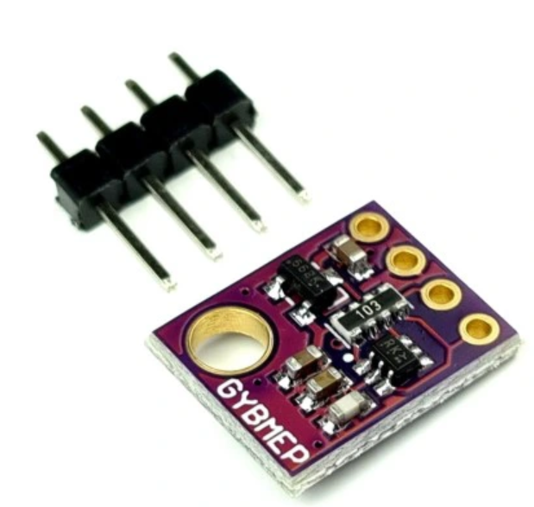

1. Płytka modułu BMP280 [13]
2. Wyprowadzenia modułu BMP280 (opracowano na podstawie [13])

|  |  |
| --- | --- |
| **Nazwa** | **Opis** |
| VCC | Napięcie zasilania 3,3 V. |
| GND | Masa układu. |
| SCL | Linia zegarowa I2C / SPI. |
| SDA | Linia danych I2C / MOSI w trybie SPI. |
| CSB | Chip select, wybór interfejsu podłączenia. |
| SD0 | MISO w trybie SPI. |

Specyfikacja modułu BMP280 (opracowano na podstawie [13]) :

* Napięcie zasilania: 3,3 V
* Szeroki zakres pomiarowy: od 300 hPa do 1100 hPa
* Dokładność w temp. pokojowej: ±0.12 hPa
* Rozdzielczość: 0.0016 hPa
* Interfejs komunikacyjny: I2C lub SPI
* Fabrycznie skalibrowany
* Wbudowany termometr
* Pobór prądu w trybie „ultra resolution” : 650µA
* Dwa otwory montażowe o średnicy 3 mm
* Rozmiar: 15 x 10 mm
* Masa: 0,6 g

## Moduł żyroskopu i akcelerometru MPU6050

Moduł (rys. 12) jest połączeniem 3-osiowego akcelerometru i żyroskopu. Wykorzystywany jest do pomiaru przyspieszeń oraz prędkości kątowej w trzech osiach. Charakteryzuje się prostą obsługą, komunikacją poprzez magistralę I2C i pracuje z napięciami od 3V do 5V.

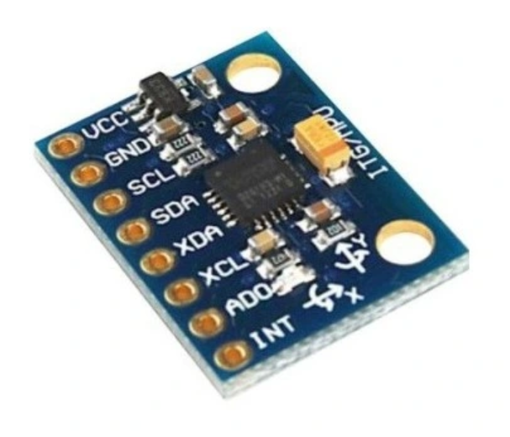

1. Płytka modułu MPU6050 [14]
2. Wyprowadzenia modułu MPU6050 (opracowano na podstawie [14])

|  |  |
| --- | --- |
| **Nazwa** | **Opis** |
| VIN | Napięcie zasilania od 3,0 V do 5,0 V. |
| GND | Masa układu. |
| INT | Wyjście przerwania zewnętrznego - open drain (szczegóły w dokumentacji) |
| SCL | Linia zegarowa magistrali I2C (TWI). |
| SDA | Linia danych magistrali I2C (TWI). |
| AUX_CL | Linia zegarowa magistrali I2C (TWI) dla podłączenia zewnętrznego magnetometru. |
| AUX_DA | Linia danych magistrali I2C (TWI) dla podłączenia zewnętrznego magnetometru. |

Specyfikacja modułu MPU-6050 (opracowano na podstawie [14]) :

* Napięcie zasilania: od 3,0 V do 5,0 V
* Napięcie pracy wyprowadzeń: od 3,0 V do 5,0 V
* Pobór prądu: ok. 5 mA
* Trzy osie: X, Y, Z
* Interfejs komunikacyjny: I2C (TWI) - 400 kHz
* Rozdzielczość: 16-bitów dla każdej osi
* Zakresy pomiarowe (konfigurowalne):
* Akcelerometr: ±2 g, ±4 g, ±8 g, ±16 g
* Żyroskop: ±250 °/s, ±500 °/s, ±1000 °/s, ±2000 °/s
* Dwa otwory montażowe o średnicy 3 mm
* Wymiary płytki: 21 x 14 mm
* Masa: 0,9 g

## Moduł magnetometru GY271

Do komunikacji modułu z mikrokontrolerem służy popularna magistrala I2C (TWI). Moduł (rys. 13) posiada wszystkie podzespoły niezbędne do poprawnego działania magnetometru QMC5883. Układ QMC5883 z regulowanymi zakresami pomiarowymi mierzy pole magnetyczne w trzech osiach X, Y i Z.

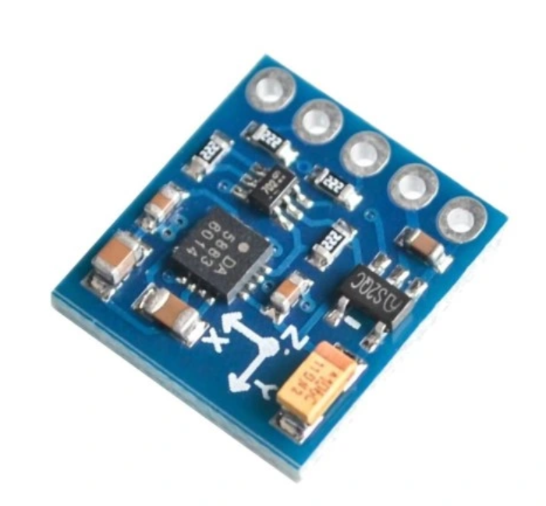

1. Płytka modułu GY271 [15]
2. Wyprowadzenia modułu GY271 (opracowano na podstawie [15])

|  |  |
| --- | --- |
| **Nazwa** | **Opis** |
| VCC | Napięcie zasilania modułu z zakresu od 3,3 V do 5,0 V |
| GND | Masa układu. |
| SCL | Linia zegarowa magistrali I2C (TWI), toleruje napięcia d 3,3 V do 5,0 V. |
| SDA | Linia danych magistrali I2C (TWI), toleruje napięcia d 3,3 V do 5,0 V. |
| DRDY | Przerwanie zewnętrzne sygnalizujące stanem niskim gotowość danych. Domyślne podciągnięte do napięcia zasilania. |

Specyfikacja modułu magnetometru GY-271 (opracowano na podstawie [15]) :

* Napięcie zasilania: od 3,3 V do 5,0 V
* Napięcie pracy wyprowadzeń: od 3,3 V do 5,0 V
* Pobór prądu: do 1000 uA
* Trzy osie: X, Y, Z
* Interfejs komunikacyjny: I2C (TWI)
* Wbudowane rezystory 2,2 kΩ podciągające linie SDA i SCL
* Rozdzielczość: 12 bitów dla każdej osi - 2 mili gaus
* Zakres pomiarowe (konfigurowalne): ±8 gaus
* Wprowadzenia: złącza goldpin raster 2,54 mm
* Wymiary płytki: 14 x 13 mm

# PROJEKT I WYKONANIE SZTUCZNEGO HORYZONTU

## Założenia projektowe

Głównym założeniem było zaprojektowanie urządzenia o częściowej funkcjonalności EFI (Electronic Flight Instrument) Garmin G5, jednak przy możliwie najmniejszych nakładach finansowych, przy wykorzystaniu ogólnodostępnych komponentów elektronicznych   
i mechanicznych. Przed przystąpieniem do projektowania elektronicznego instrumentu, przyjęto kilka założeń :

Założenia elektryczne :

* Zasilanie urządzenia z szyny baterii 12 V
* Zasilanie awaryjne zrealizowane na ogniwie Li-Ion 18650
* Włączenie i wyłączenie urządzenia po wciśnięciu pokrętła sterującego
* Możliwie najmniejszy pobór energii w stanie spoczynku

Założenia programowe :

* ESP32 współpracuje z wyświetlaczem dotykowym, pokrętłem sterującym   
  i czujnikami
* Urządzenie wyświetla informacje przydatne do lotu na głównym ekranie
* Urządzenie wyświetla informacje diagnostyczne na drugim ekranie
* Zmianę QNH oraz poruszanie się po menu umożliwia pokrętło sterujące
* Odczyt ciśnienia statycznego i wyliczenie z tego wysokości oraz prędkości pionowej
* Wyliczenie z danych akcelerometru, żyroskopu i magnetometru położenia przestrzennego

Założenia mechaniczne :

* Obudowa dwuczęściowa wydrukowana na drukarce 3D
* Wszystkie łączenia na śrubach M3
* Czujniki w osobnej uniwersalnej obudowie

## Zaprojektowanie sekcji zasilania

Jednym z założeń projektu, było zasilanie awaryjne, w razie braku lub awarii zasilania głównego. Kluczowym było opracowanie układu podtrzymującego zasilanie. Jako magazyn energii wybrano ogniwo litowo – jonowe o napięciu znamionowym 3.6V. Sekcję zasilania, można podzielić na 3 zasadnicze moduły co przedstawia :

* Moduł ładowarki Li-Ion
* Ogniwo Li-Ion
* Moduł zasilania logiki

1. Schemat blokowy [opracowanie własne]

### Moduł ładowarki Li-Ion

Instalacje w małych samolotach GA są najczęściej 12V lub 24V. W samolocie Diamond Da20-C1, do którego mogłoby być podłączone urządzenie instalacja jest 12V. [16]

Założeniem projektu była możliwość bezpośredniego podłączenia urządzenia do samolotu z instalacją 12V, stąd też wymagany zakres napięcia zasilającego urządzenie to od 9V do 15V. Dolna granica wynika z tego, że podczas rozładowywania się akumulatora ołowiowego, napięcie może spaść poniżej znamionowych 12V. Górna granica jest podyktowana napięciem ładowania akumulatora kwasowo ołowiowego, które przekracza 14V. Przyjęto więc lekki margines i zasilanie maksymalne ustalono na 15V.

Na rynku dostępnych jest wiele układów dedykowanych do ładowania baterii składających się z jednego lub wielu ogniw Li-Ion. Założeniem było wykorzystanie pojedynczego ogniwa Li-Ion, stąd szukany układ ładowarki powinien mieć możliwość ładowania pojedynczych ogniw. Przy wyborze układu kierowano się ceną, dostępnością oraz zakresem napięć zasilania. Sporządzono tabelę (tabela 5) przedstawiającą 3 propozycje układów ładowarki Li-Ion :

1. Porównanie popularnych na rynku układów ładowania [opracowanie własne]

|  |  |  |
| --- | --- | --- |
| **Nazwa układu** | **Cena** | **Zakres napięć zasilania** |
| TP4051 | 4PLN | 4V ~ 8V |
| TP5100 | 8PLN | 5V ~ 18V |
| MP2731 | 15PLN | 3.7V ~ 16V |

Najbardziej sensownym wyborem okazał się układ TP5100, który oprócz możliwości sygnalizowania stanu ładowania i przystępnej ceny, oferował szeroki zakres napięcia zasilania od 5V do 18V, co ze sporym zapasem odpowiada założeniom projektu (9V – 15V).

Po wyborze układu ładowarki, kolejnym krokiem było sporządzenie schematu modułu ładowania. Układ TP5100 może pracować jako ładowarka dla pojedynczych oraz podwójnych ogniw Li-Ion. W nocie katalogowej odnaleziono schemat przedstawiający układ TP5100 w roli ładowarki dla pojedynczego ogniwa Li-Ion bez zabezpieczenia przed zbyt wysoką temperaturą, co przedstawia (rys. 15) :

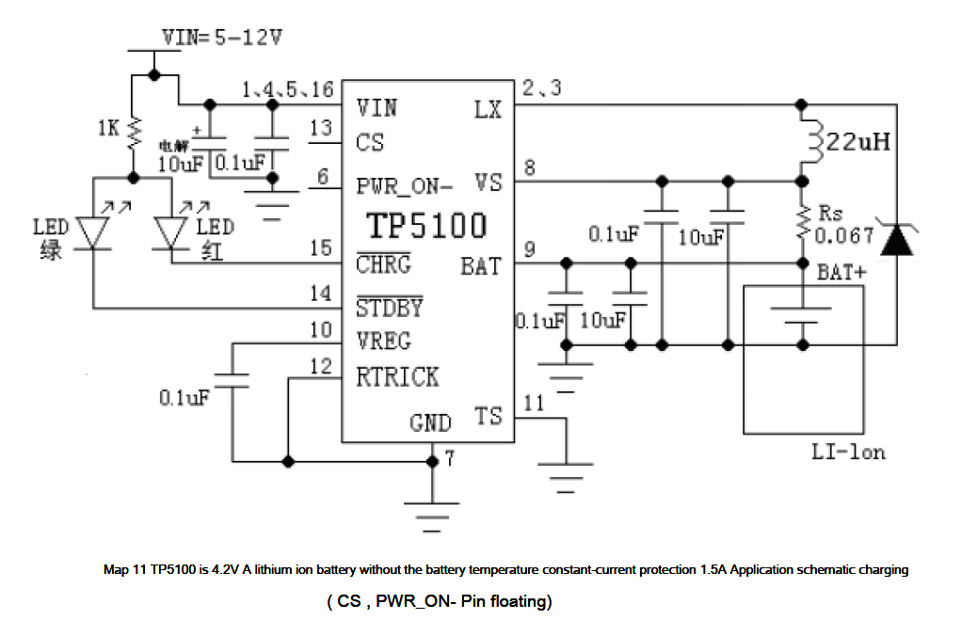

1. Schemat ładowarki Li-Ion zaproponowany przez producenta [17]

Na podstawie wskazówek z noty katalogowej sporządzono schemat w oprogramowaniu Altium Designer (rys. 16). Wprowadzono kilka modyfikacji w stosunku do schematu zaproponowanego przez producenta :

* Pomiędzy układem ładowarki, a złączem zasilania dodano układ zabezpieczający przed odwrotną polaryzacją (dioda D3). Dobór półprzewodnika podyktowany był głównie maksymalnym prądem przewodzenia – maksymalny prąd pobierany przez urządzenie nie powinien przekraczać 1A, a zastosowana dioda wg. noty katalogowej jest w stanie wytrzymać prąd o natężeniu 3A, co oznacza spory zapas.
* Przy doborze bezpiecznika F1 podobnie jak diody D3 kierowano się maksymalnym poborem prądu, stąd też wybrano bezpiecznik na 1A.
* Rezystor Rs o wartości 0.067Ohm programujący prąd ładowania zastąpiono dwoma połączonymi równolegle rezystorami R8 i R9 o wartościach 0.1Ohm, które wg. wzoru na połączenie równoległe rezystorów dają 0.05Ohm co jest zbliżone do wartości zaproponowanej przez producenta. Rezystory R8 i R9 jako jedyne zostały umieszczone w większej obudowie SMD 1206, ponieważ funkcjonują jako bocznik prądu i muszą być w stanie odprowadzić wystarczającą ilość ciepła.
* Zamiast diod LED sygnalizujących ładowanie (pin CHRG) oraz stan bezczynności układu (pin STDBY), zdecydowano się na podłączenie tych pinów do mikrokontrolera i przedstawienie informacji o ładowaniu na ekranie urządzenia. Piny te są to wyjścia typu otwarty dren – co oznacza, że w stanie aktywnym zwierają do masy, a w stanie nieaktywnym przechodzą w stan wysokiej impedancji HiZ. Konieczne jest użycie rezystora PULL-UP, który w stanie wysokiej impedancji jednego z pinów ustala stan wysoki na tym pinie. Można to zrealizować poprzez zewnętrzny rezystor o względnie dużej wartości np. 100KOhm, lub po odpowiednim skonfigurowaniu pinu GPIO wykorzystać wewnętrzny rezystor PULL-UP mikrokontrolera (rys. 17).

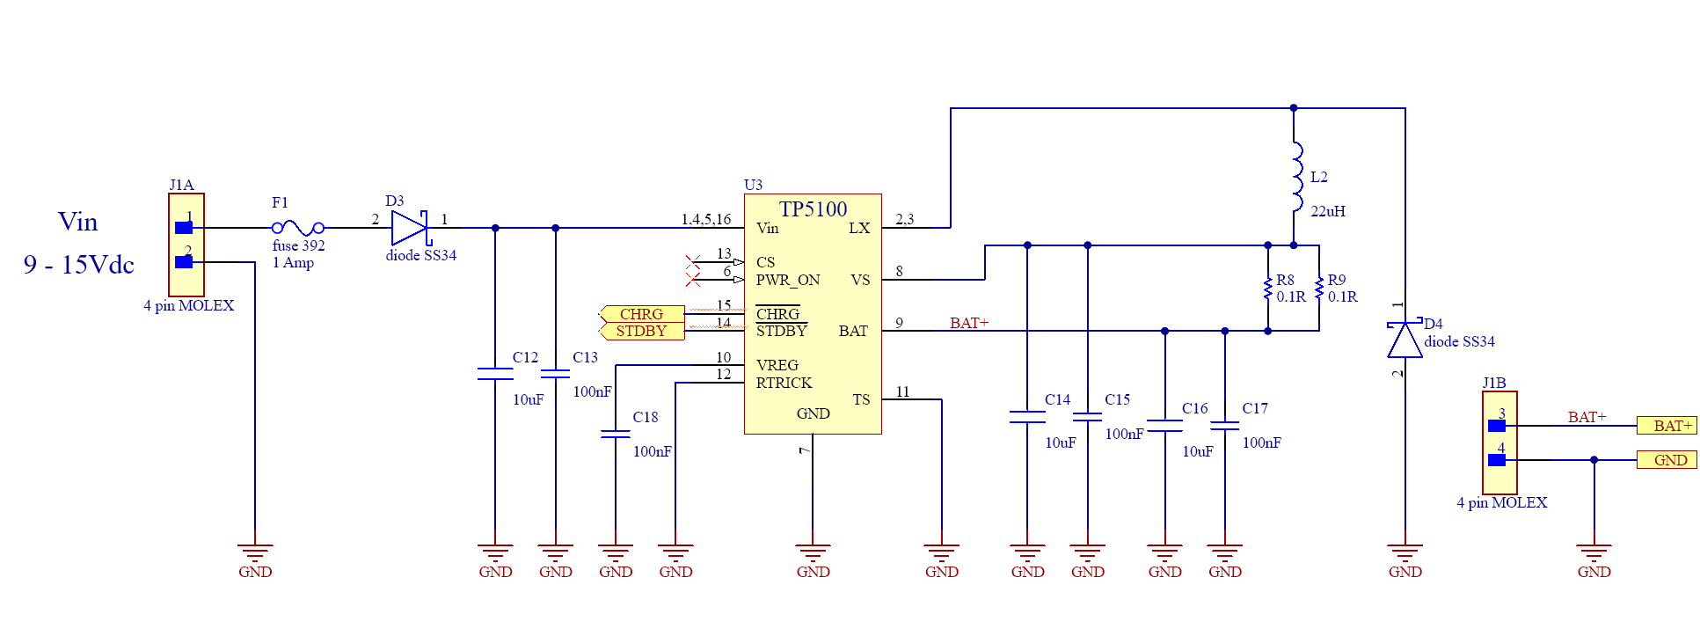

1. Schemat modułu ładowarki Li-Ion [opracowanie własne]

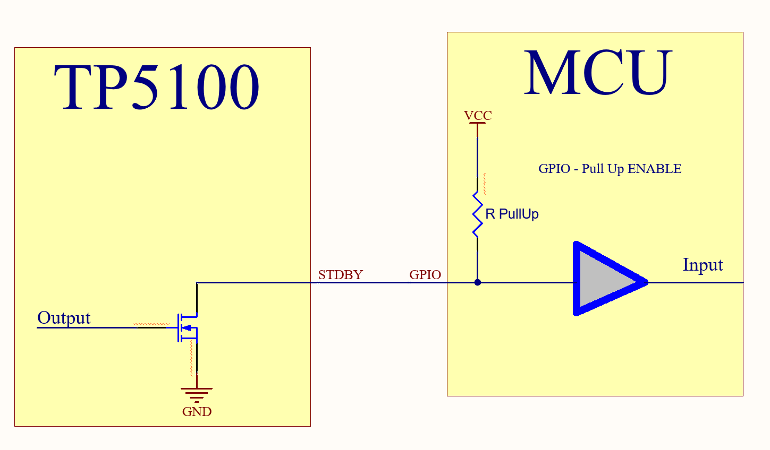

1. Sposób połączenia wyjścia typu „Open Drain” z wejściem mikrokontrolera z wewnętrznym PULL-UP [opracowanie własne]

### Ogniwo litowo-jonowe

Zastosowano ogniwo Sony VTC5 w najpopularniejszej cylindrycznej obudowie 18650. Oznaczenie to wzięło się z wymiarów baterii które wynoszą odpowiednio 18mm średnica, oraz 65mm długość (rys. 18).

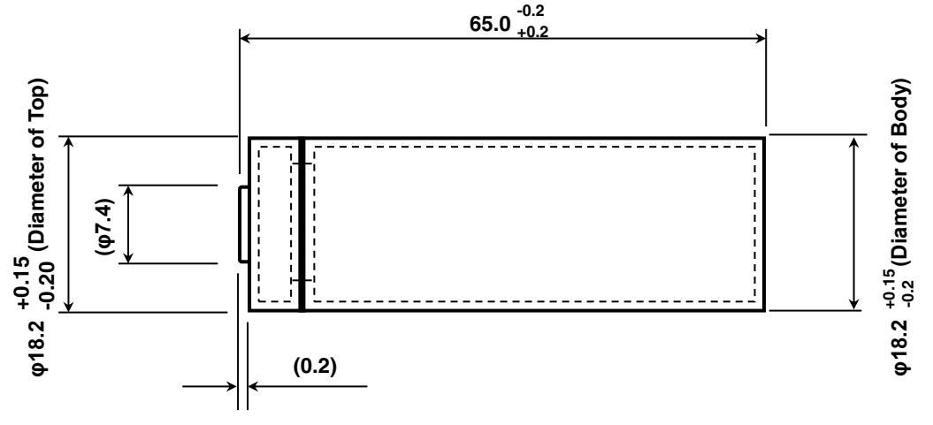

1. Wymiary ogniwa [18]

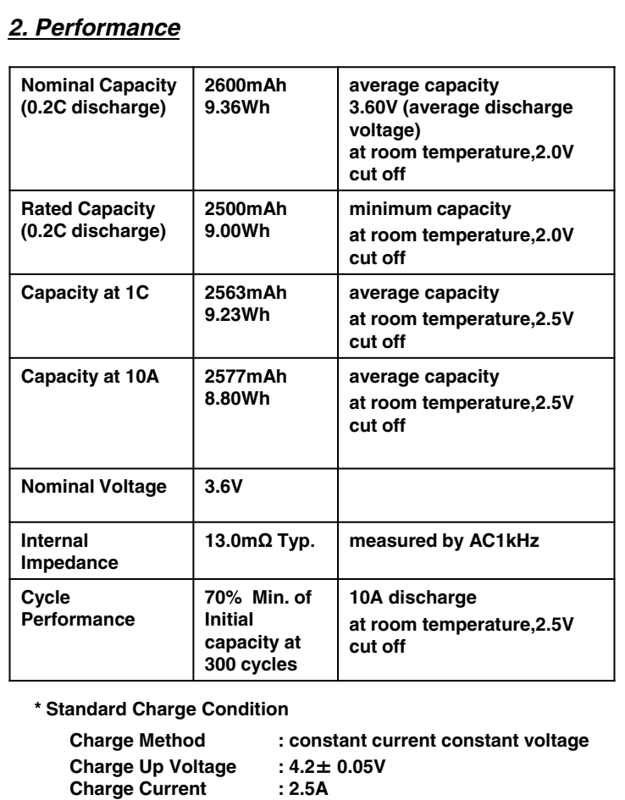

1. Parametry ogniwa Sony VTC5 [18]

Deklarowana pojemność ogniwa to 2500mAh przy rozładowywaniu prądem 0.2C   
(1C to prąd potrzebny do naładowania akumulatora w czasie 1 godziny).

Prądy rozładowywania akumulatorów litowo-jonowych wygodnie jest podawać w odniesieniu do pojemności ogniwa, stąd prąd rozładowywania 1C oznacza w przypadku tego ogniwa 2.5A, więc 0.2C odpowiednio będzie oznaczało rozładowywanie prądem 0.5A (rys. 19).

Sumując prądy wszystkich odbiorników w stanie aktywnym i uwzględniając sprawność przetwornic, można wywnioskować, że prąd pobierany z akumulatora podczas pracy urządzenia nie powinien przekraczać 250mA co oznaczałoby, że przy wykorzystaniu całkowitego potencjału akumulatora (tj. rozładowywaniu go aż do napięcia odcięcia cut-off, które wynosi w przypadku tego akumulatora 2.5V), urządzenie powinno pracować przez przynajmniej 10 godzin.

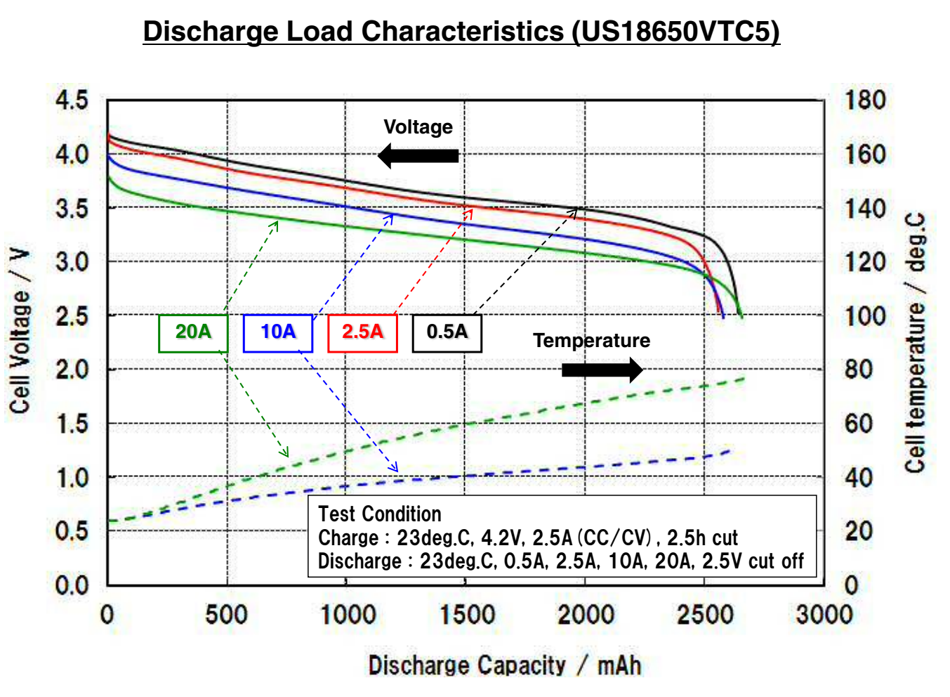

1. Krzywa rozładowywania akumulatora [18]

Z krzywej rozładowywania (rys. 20) można odczytać, że zakres pracy akumulatora   
to 2.5V – 4.2V, informacja ta będzie potrzebna przy projektowaniu dalszej części sekcji zasilania, oraz przy doborze dzielnika napięcia do pomiaru napięcia ogniwa.

### Moduł zasilacza

Układ zasilacza powinien dostarczać napięć 3.3V oraz 5V dla logiki, ekranu oraz czujników. Powinien też w możliwie największym stopniu wykorzystać potencjał ogniwa, co przełoży się na czas działania urządzenia przy awarii zasilania głównego. Zdecydowano się na połączenie dwóch bloków : przetwornicy podwyższającej napięcie STEP-UP oraz stabilizatora na 3.3V (rys. 21).

Zasada działania polega na wstępnym podwyższeniu napięcia z akumulatora do wymaganych 5V, a następnie obniżeniu napięcia z pomocą regulatora do 3.3V. W ten sposób uzyskano wymagane napięcia zasilające, oraz wykorzystano pełen potencjał ogniwa.

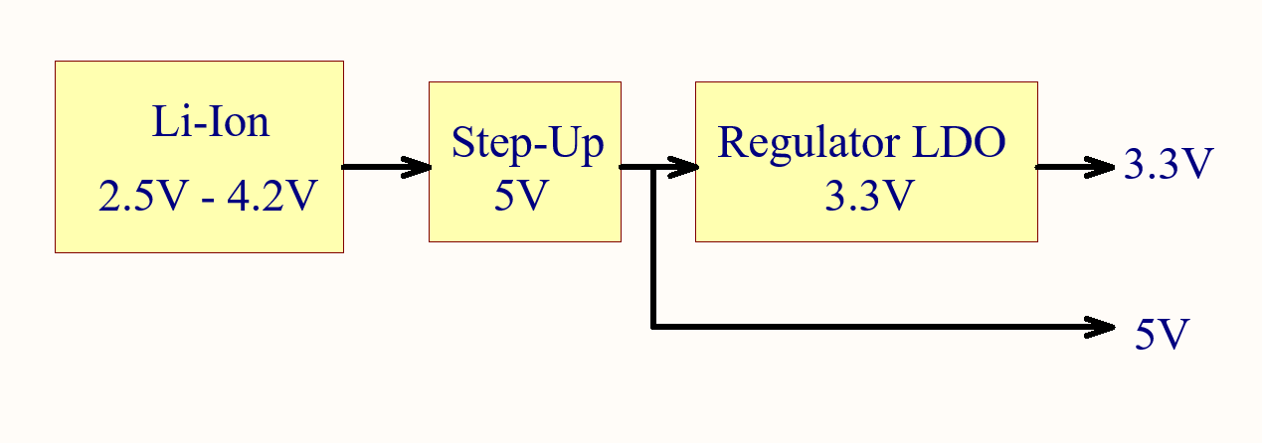

1. Uproszczony schemat blokowy układu zasilacza [opracowanie własne]

Dodatkowo pomiędzy przetwornicą Step Up a ogniwem, został umieszczony blok załączający ogniwo (ON-OFF Circuit), który zgodnie z założeniem ma zapobiegać, przed niepotrzebnym rozładowywaniem ogniwa w stanie bezczynności. Układ załączenia ogniwa umożliwia włączenie urządzenia po wciśnięciu przycisku, wyłączenie po dłuższym przytrzymaniu przycisku, a także możliwość programowego wyłączenia przez mikrokontroler. Kompletny schemat blokowy części zasilacza przedstawiono poniżej na rys. 22 :

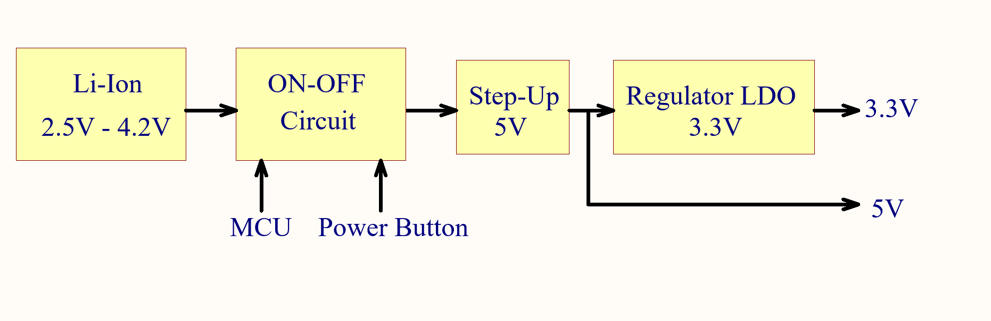

1. Schemat blokowy zasilacza z układem załączającym ogniwo [opracowanie własne]

Jako przetwornicę podwyższającą napięcie do 5V wykorzystano układ S-8353, który pracuje w szerokim zakresie napięć wejściowych od 0.9V do 10V, co w zupełności pokrywa zakres pracy ogniwa Li-Ion (2.5V – 4.2V). Standardowy schemat zaproponowany przez producenta przedstawiono poniżej na rys. 23 :

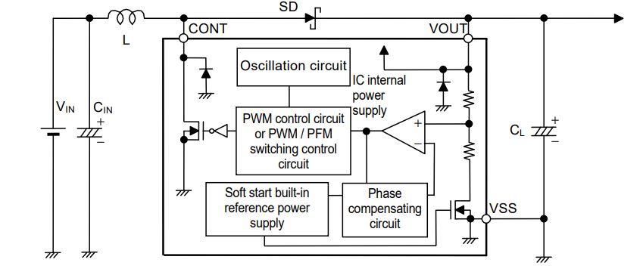

1. Standardowy schemat układu S-8353 w roli przetwornicy Step-Up [19]

* Jako diodę SD wykorzystano użytą wcześniej diodę Schottky’ego SS34, która sprawdza się w układach przetwornic, dzięki możliwości pracy w dużych częstotliwościach, oraz dużym prądzie przewodzenia.
* W roli kondensatora CL zastosowano kondensator z płyty głównej komputera, który uprzednio wylutowano. Kondensator również pracował w układzie przetwornicy, napięcie znamionowe 16V – co przy 5V napięcia wyjściowego przetwornicy jest sporym zapasem, oraz 270uF pojemności, co skutecznie wygładzi napięcie zasilania, nawet, przy dużych chwilowych poborach prądu.
* Jako kondensator wejściowy Cin zastosowano kondensator ceramiczny 100nF o napięciu znamionowym 50V.
* Induktor L – zastosowano cewkę 47uH wylutowaną z podobnej przetwornicy.

Następnie po doborze kondensatorów oraz cewki przetwornicy, sporządzono schemat bloku przetwornicy 5V (rys. 24).

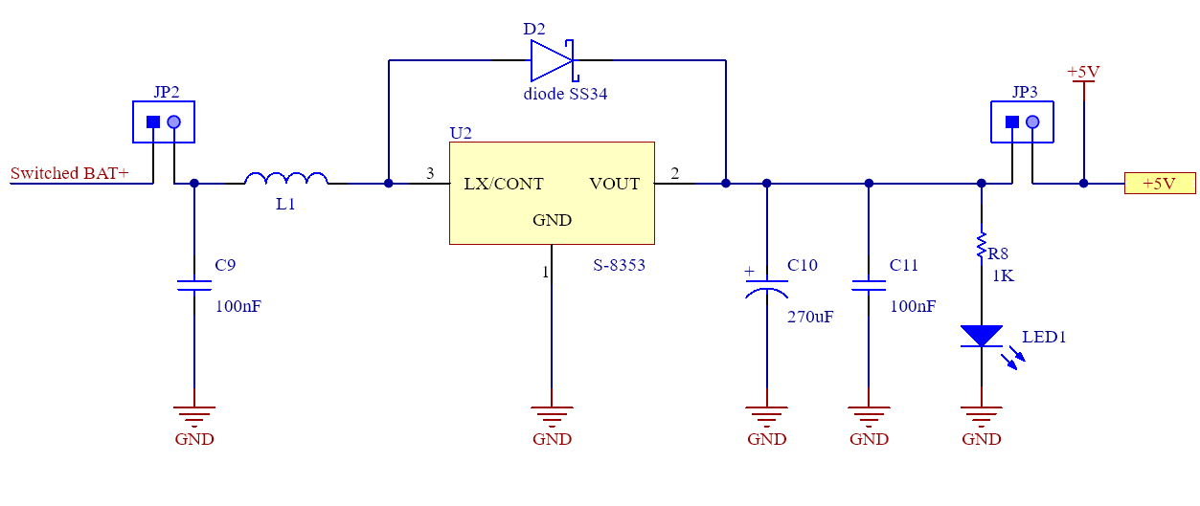

1. Schemat bloku przetwornicy 5V [opracowanie własne]

Zworki JP2 i JP3 będą przydatne w późniejszym etapie testowania urządzenia. Umożliwią one chwilowe odłączenie modułu przetwornicy 5V. Zastosowano również dodatkowy kondensator (C11) filtrujący napięcie zasilania na linii 5V.

Kolejnym krokiem było opracowanie układu obniżającego napięcie na wyjściu przetwornicy do napięcia 3.3V wymaganego przez mikrokontroler i resztę odbiorników.

Zastosowano układ regulatora LDO (Low dropout voltage) z serii LD1117. Standardowy schemat zaproponowany przez producenta przedstawia rys. 25:

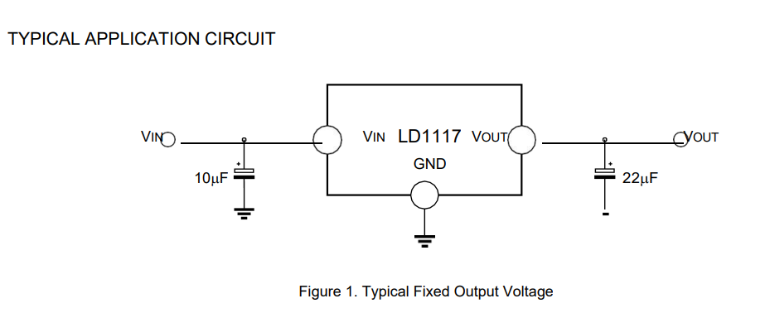

1. Schemat z użyciem regulatora LD1117 [20]

Wprowadzono kilka usprawnień, mianowicie dodano dodatkowe kondensatory filtrujące, oraz zwiększono pojemność kondensatora na wyjściu regulatora do 270uF.   
Schemat regulatora po wprowadzonych modyfikacjach przedstawiono poniżej na rys. 26 :

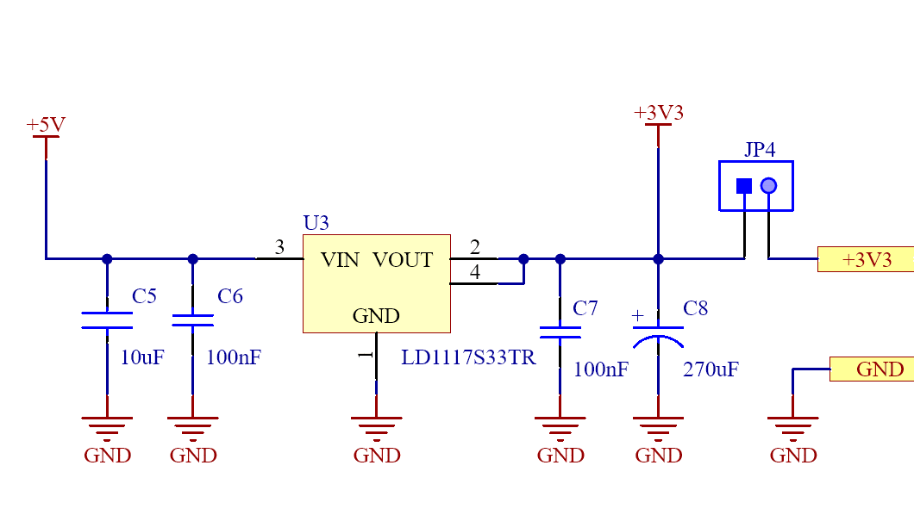

1. Schemat regulatora 3.3V po modyfikacjach [opracowanie własne]

Podobnie jak w układzie przetwornicy dodatkowa zworka JP4 przyda się na etapie testowania sekcji zasilającej urządzenia.

### Układ załączający ogniwo

Blok załączający ogniwo Li-Ion zaprojektowano na podstawie podobnego rozwiązania stosowanego w minikomputerach Raspberry Pi (rys. 27).

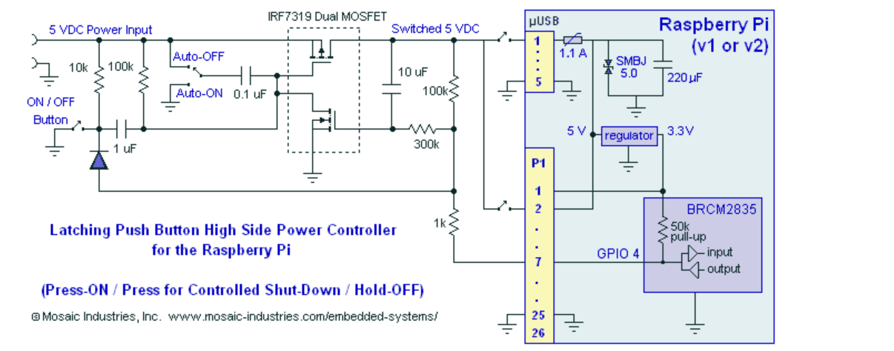

1. Schemat układu załączającego zasilanie używanego na minikomputerach Raspberry Pi [21]

Rozwiązanie to umożliwia :

* włączenie urządzenia po krótkim naciśnięciu przycisku
* wyłączenie urządzenia po dłuższym przytrzymaniu przycisku
* możliwość wyłączenia urządzenia poprzez utrzymywanie stanu niskiego na pinie mikrokontrolera, oraz możliwość odczytania stanu przycisku tym samym pinem

Zmieniono wartości rezystorów i kondensatorów z oryginalnego schematu doświadczalnie, tak aby uzyskać zadowalający czas przytrzymania przycisku potrzebny do wyłączenia urządzenia (>3s) oraz dodano blok do pomiaru napięcia ogniwa Li-Ion (rys. 28).

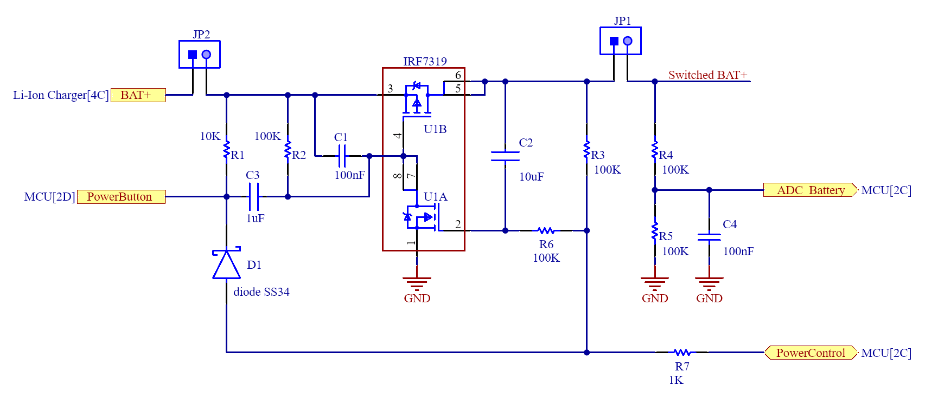

1. Schemat bloku załączającego ogniwo wraz z dzielnikiem do pomiaru napięcia akumulatora [opracowanie własne]

Kondensator C1 zwarto do napięcia zasilającego, aby uzyskać efekt automatycznego wyłączenia urządzenia, po powrocie napięcia zasilającego (funkcja Auto-OFF na oryginalnym schemacie Raspberry Pi).

Dzielnik napięcia (R4-R5) nie jest bezpośrednio podłączony pod zacisk baterii BAT+, gdyż spowodowałoby to ciągłe rozładowywanie akumulatora, nawet jeśli urządzenie byłoby wyłączone, dlatego wejście dzielnika jest podłączone do gałęzi *Switched BAT+* , która jest za układem załączającym ogniwo i załączana jest poprzez górny tranzystor U1B (P-MOSFET), tylko wtedy gdy urządzenie jest włączone. W takiej konfiguracji dzielnik pobiera prąd z ogniwa tylko po włączeniu urządzenia. Kondensator C4 filtruje napięcie po wyjściu z dzielnika podawane na pin ADC mikrokontrolera *ADC_Battery*.

Gałąź *PowerButton* jest podłączona bezpośrednio pod przycisk wbudowany w enkoder ENC1, co przedstawiono poniżej na rys. 29 :

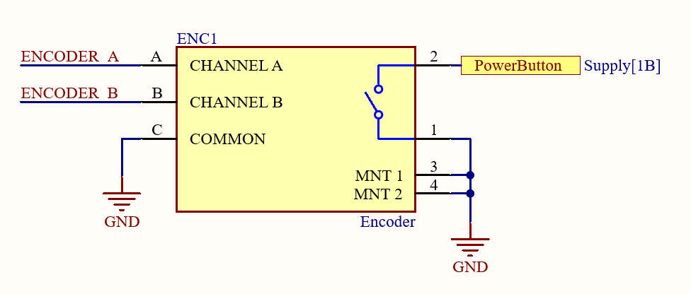

1. Schemat podłączenia enkodera z wbudowanym przyciskiem. [opracowanie własne]

Przycisk jest typu NO (Normally Open), czyli zwiera styki po wciśnięciu przycisku, a rozwiera po puszczeniu. W stanie wciśnięcia przycisk zwiera gałąź *PowerButton* do masy.

Gałąź *PowerControl* podłączona jest bezpośrednio pod pin mikrokontrolera, który pełni funkcję wejścia z rezystorem PULL-UP, w ten sposób możliwe jest odczytanie stanu przycisku przez oprogramowanie. W razie konieczności wyłączenia urządzenia poprzez oprogramowanie, zmieniona zostaje konfiguracja pinu *PowerButton* na wyjście typu otwarty dren, gałąź zostaje na parę sekund zwarta do masy, co powoduje zatkanie tranzystora U1A (N-MOSFET), naładowanie kondensatora C1 rezystorem R2, zatkanie górnego tranzystora U1B (P-MOSFET) i wyłączenie urządzenia.

Tranzystory U1A i U1B występują w jednej obudowie jako układ IRF7319.   
Dzięki takiemu rozwiązaniu zaoszczędzono miejsce na płytce PCB (rys. 30).

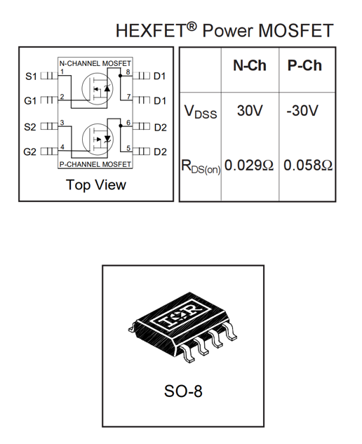

1. Układ IRF7319, czyli para tranzystorów N i P MOSFET w obudowie SO-8 [22]

### Kompletny schemat sekcji zasilającej

Ostatnim krokiem w projektowaniu sekcji zasilania było połączenie wszystkich bloków funkcjonalnych w jedną całość i umieszczenie ich na jednym schemacie (rys. 31).

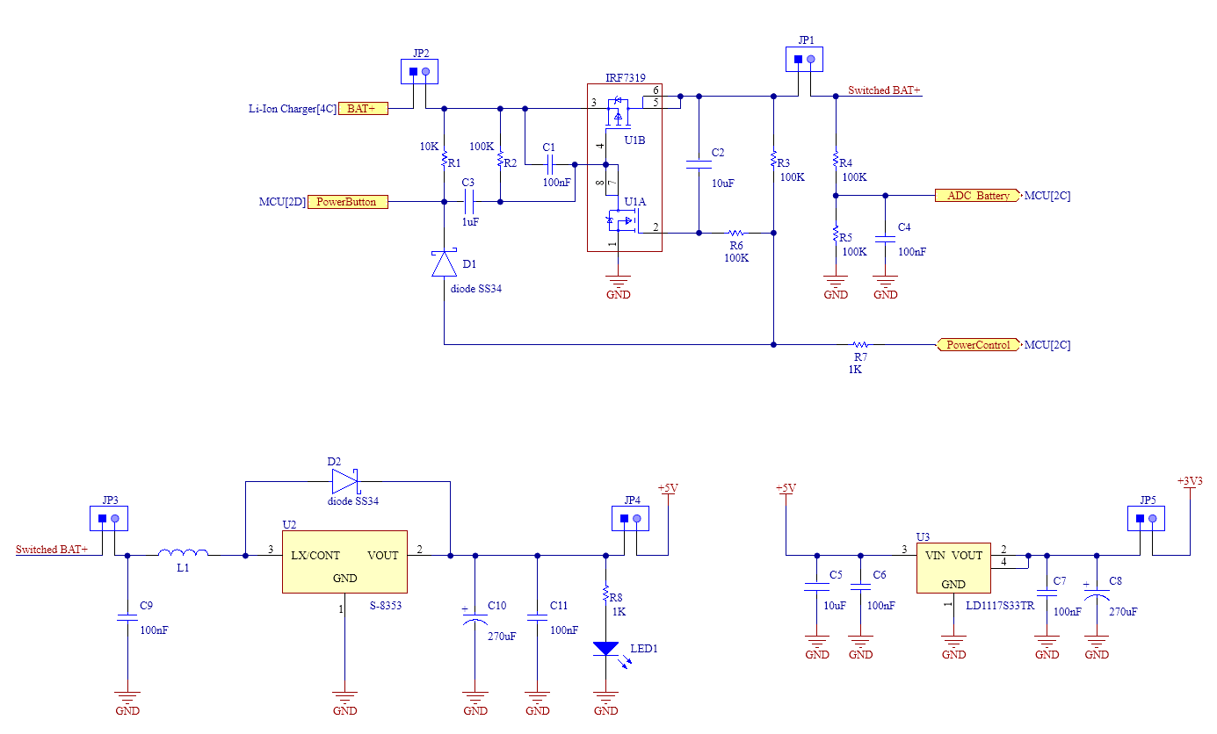

1. Kompletny schemat sekcji zasilania [opracowanie własne]

## Podłączenie mikrokontrolera z peryferiami

### Podłączenie wyświetlacza i kontrolera dotyku

Moduł z wyświetlaczem TJCTM24024-SPI składa się z 3 układów, które współdzielą jedną szynę SPI mikrokontrolera :

* Kontroler wyświetlacza (ILI9341)
* Kontroler panelu dotykowego (XPT2046)
* Karta SD

Komunikacja mikrokontrolera z układem dotyku (XPT2046) i wyświetlacza (ILI9341)

odbywa się z użyciem interfejsu szeregowego SPI (Serial Peripheral Interface). Jest to jeden   
z najczęściej wykorzystywanych interfejsów do komunikacji urządzeń peryferyjnych   
z mikrokontrolerami. Zaletą jest duża przepustowość oraz niewielka ilość linii sygnałowych.

Do działania wymaga minimum 3 pinów :

* MISO (master output slave input) - dane dla układu peryferyjnego,
* MOSI (master output slave input) - dane z układu peryferyjnego,
* SCK – sygnał taktujący

Jeśli urządzeń peryferyjnych jest więcej i współdzielą one jedną szynę SPI (współdzielą piny MOSI, MISO i SCK) wymagane są dodatkowe piny CS, po jednym dla każdego urządzenia peryferyjnego. Mikrokontroler (MASTER) decyduje o tym, które urządzenie peryferyjne jest w danym momencie aktywne, poprzez wymuszenie stanu niskiego na pinie CS tego układu (rys. 32).

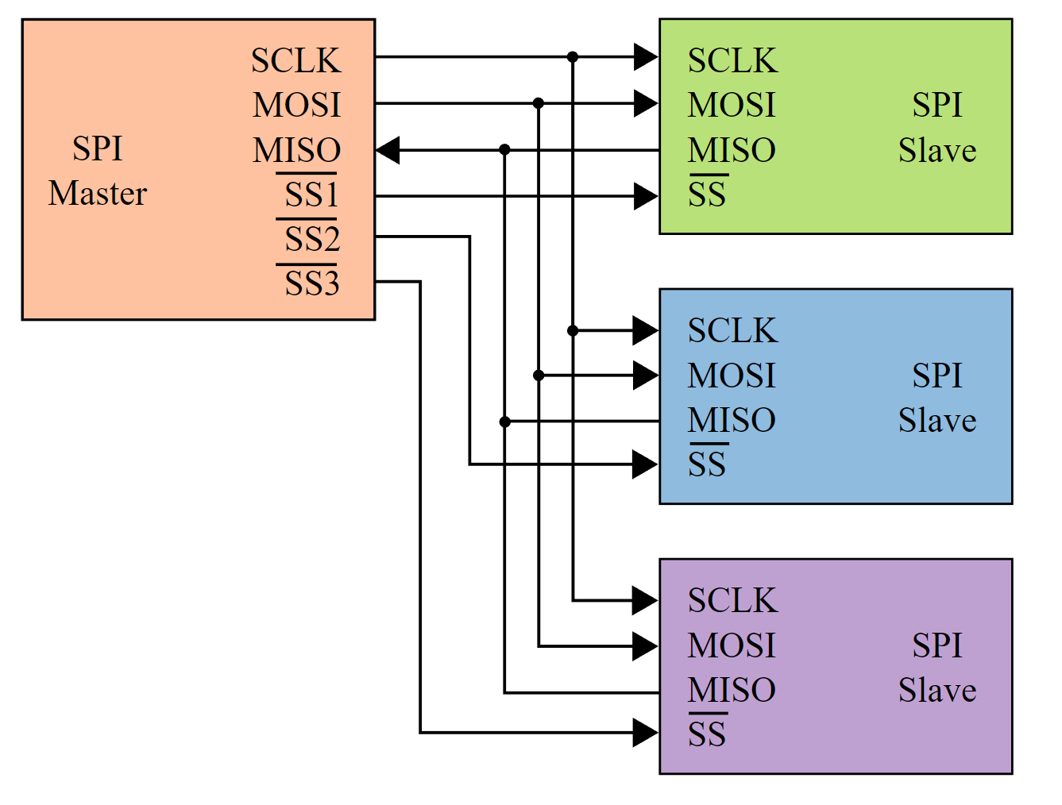

1. Schemat podłączenia 3 urządzeń pod jedną szynę SPI [23]

Kontroler wyświetlacza do komunikacji z mikrokontrolerem oprócz interfejsu SPI wymaga podłączenia dodatkowych pinów:

* D/C – pin wejściowy, określający czy przesyłane bajty są komendą czy danymi
* RST – pin wejściowy, resetujący kontroler
* LED – pin wejściowy, sterujący podświetleniem

Kontroler dotyku dodatkowo wykorzystuje pin INT (Interrupt), który jest pinem sygnalizującym zdarzenie dotyku. Pozwala to na asynchroniczną pracę modułu dotyku tzn. mikrokontroler zamiast odpytywać układ, czy zaszło zdarzenie dotyku, monitoruje stan pinu INT, który jest ustawiony jako wejście wyzwalające przerwanie i po wykryciu zbocza opadającego na tym pinie program zostaje przerwany i zostaje uruchomiona procedura obsługi przerwania, w której można odczytać zdarzenie dotyku. Schemat podłączenia modułu wyświetlacza z mikrokontrolerem przedstawia rys. 33:

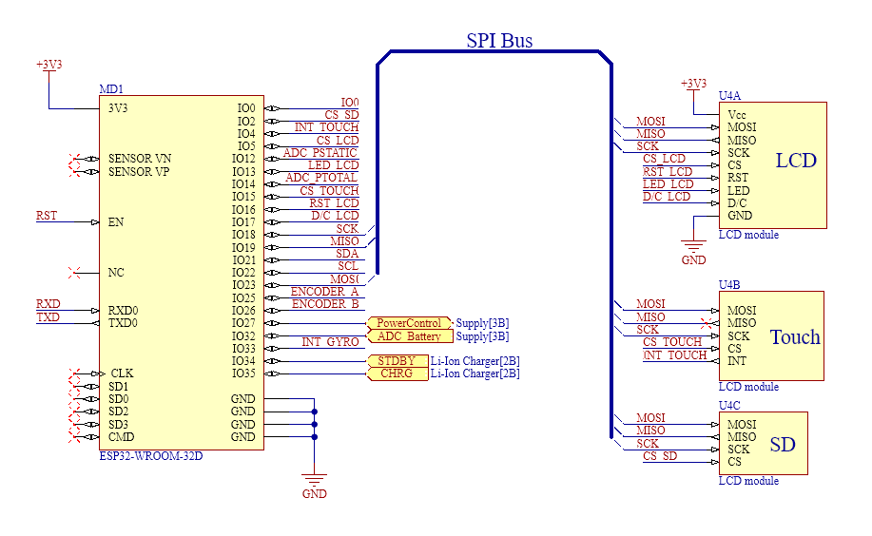

1. Schemat podłączenia modułu z wyświetlaczem [opracowanie własne]

### Analogowe czujniki ciśnień

Podłączenie analogowych czujników ciśnień, podobnie jak dzielnik napięcia w sekcji zasilania zostało zrealizowane przy użyciu dzielników napięć z filtrem w postaci kondensatora o pojemności 100nF. Czujniki ciśnień są jedynymi urządzeniami na płytce, które są zasilane z linii 5V (rys. 34).

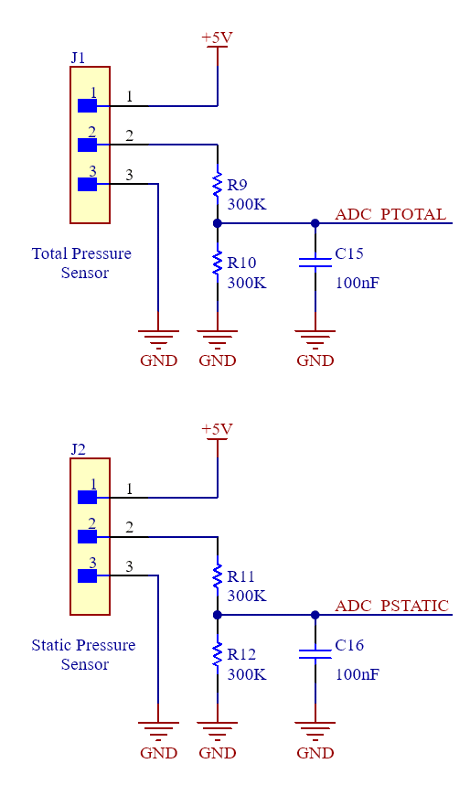

1. Schemat podłączenia czujników ciśnień [opracowanie własne]

Użyto przetworników ciśnień, które proporcjonalnie do przyłożonego ciśnienia dostarczają napięcia w zakresie od 0.5V do 4.5V. Zgodnie z dokumentacją zakres napięć na pinie przetwornika ADC przy użyciu najwyższego poziomu tłumienia wynosi od 150mV do 2450mV (rys. 35), dlatego dobrano tak wartości rezystorów dzielnika, aby napięcie wyjściowe czujnika zostało zmniejszone dwukrotnie z poziomu 0.5V-4.5V do 0.25V-2.25V, dzięki temu będzie się ono mieściło w zakresie napięć ADC przy najwyższym tłumieniu. Tłumienie jest ustawiane programowo, przed pomiarem podczas konfiguracji ADC.

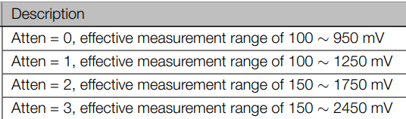

1. Fragment noty katalogowej mikrokontrolera opisujący zakres napięć ADC przy wybranym tłumieniu [24]

### Podłączenie modułu żyroskopu i magnetometru

Moduł żyroskopu i magnetometru komunikują się z mikrokontrolerem z użyciem interfejsu szeregowego I2C. Protokół ten podobnie jak SPI umożliwia podłączenie kliku urządzeń peryferyjnych do jednej szyny I2C (rys. 36). Główna różnica pomiędzy tymi protokołami to prędkość komunikacji (I2C jest wolniejsze) oraz ilość pinów. W protokole I2C urządzenia posiadają swój unikalny adres ustawiany przez producenta. Przeważnie dla projektanta systemu wyprowadzonych jest kilka pinów, umożliwiających konfigurowanie adresu na wypadek, gdyby urządzenia posiadały identyczny adres. Połącznie interfejsu I2C, bez względu na to ile urządzeń peryferyjnych znajduje się w systemie, jest realizowane przez dwie linie sygnałowe:

* SCL - odpowiadająca za taktowanie zegarowe.
* SDA - odpowiadająca za przesyłanie danych

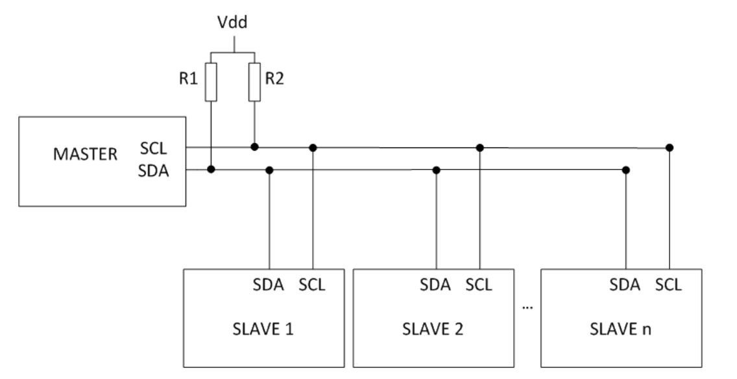

1. Sposób podłączenia kliku urządzeń do jednej szyny I2C [25]

Zarówno moduł żyroskopu z akcelerometrem (MPU-6050), jak i moduł

kompasu (GY-271) są zasilane z linii 3.3V. Moduły połączono ze sobą w zewnętrznej obudowie i podłączono do płyty głównej gniazdem 6-cio pinowym (rys. 37).

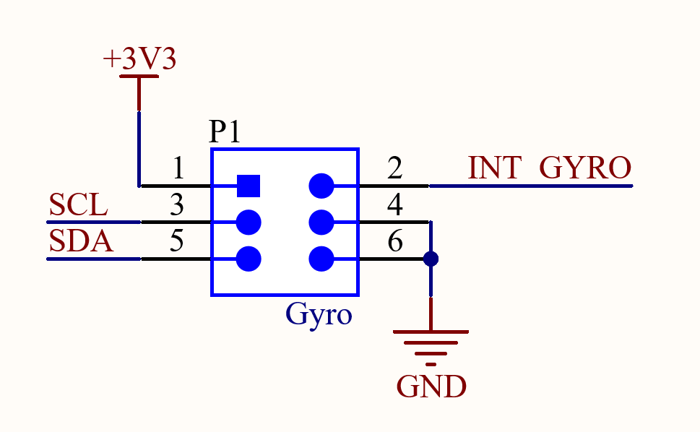

1. Gniazdo do podłączenia czujników IMU [opracowanie własne]

### Gniazdo programowania

Programowanie układu odbywa się w interfejsie szeregowym UART (Universal Asynchronous Receiver-Transmitter) służący do asynchronicznego przekazywania i odbierania informacji poprzez port szeregowy komputera. Protokół ten przydaje się również podczas debugowania programu. Zastosowano więc drugie złącze 6-cio pinowe pod programator (rys. 38).

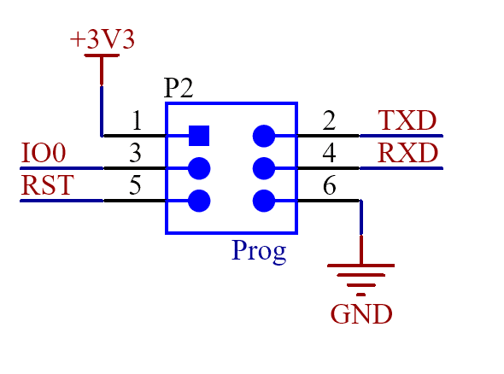

1. Gniazdo do programowania i debugowania mikrokontrolera w interfejsie UART [opracowanie własne]

### Kompletny schemat mikrokontroler z peryferiami

Ostatnim krokiem było umieszczenie wszystkich peryferii wraz z mikrokontrolerem na jednym schemacie (rys. 39) :

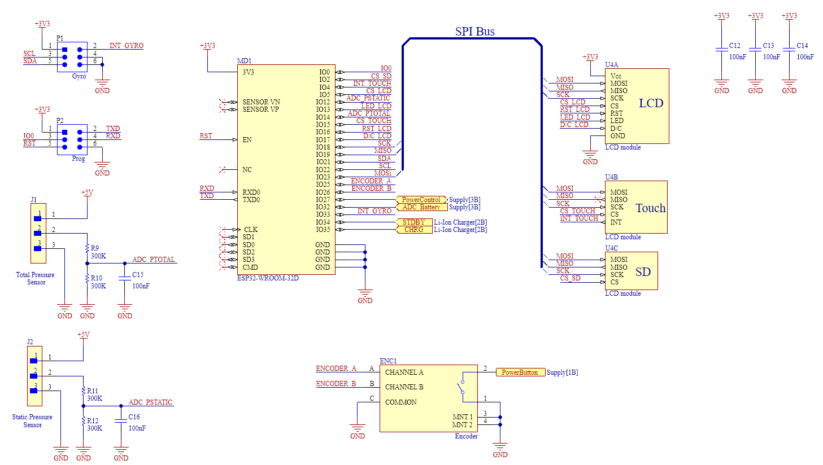

1. Kompletny schemat sekcji mikrokontrolera i peryferii [opracowanie własne]

## Projekt płytki PCB

Wszystkie schematy, a także projekt płytki PCB zostały wykonane w oprogramowaniu

Altium Designer w wersji 22.10.1 na licencji studenckiej. Środowisko to jest zintegrowanym systemem do projektowania elektroniki, następcą znanego programu Protel. Dedykowane jest dla szerokiego grona projektantów-elektroników, którzy potrzebują nowoczesnego   
i kompleksowego narzędzia, wyczerpującego zarówno dzisiejsze, jak i przyszłe potrzeby   
w zakresie projektowania elektroniki. Proces projektowania urządzenia przebiega etapami, zaczynając od schematu i doboru komponentów elektronicznych, a kończąc na gotowym projekcie płytki PCB.

Oprogramowanie AD jest programem typu ECAD (Electrical Computer Aided Design)   
i współpracuje również ze środowiskami typu MCAD (Mechanical Computer Aided Design) takimi jak np. SolidWorks. Taka współpraca umożliwia m.in. zaprojektowanie obudowy komponentu elektronicznego w programie MCAD i zaimportowanie go do środowiska ECAD. Możliwa jest również współpraca w drugą stronę tj. mając gotowy projekt płytki PCB, eksportujemy jego model 3D do oprogramowania MCAD i na podstawie złożenia PCB projektujemy obudowę dopasowaną do płytki. Kooperacja ta została wykorzystana w tej pracy i zostanie opisana w dalszej jej części na przykładzie modelu modułu wyświetlacza i modelu płytki PCB, który posłuży później jako baza pod projekt obudowy w SolidWorks.

### Pozyskiwanie komponentów w programie Altium Designer

Komponent elektroniczny w programie AD jest to wirtualny model elementu elektronicznego na który składają się m.in. symbol na schemacie, „footprint” na płytce PCB, model 3D oraz inne opcjonalne dane takie jak np. model wykorzystywany do symulacji i noty katalogowe.

Komponenty do projektu urządzenia można pozyskać na dwa sposoby. Pierwszym nich jest użycie wyszukiwarki komponentów od różnych producentów elektroniki, czyli opcja *Manufacturer Part Search.* Po wpisaniu słów kluczowych oraz ustawieniu odpowiednich filtrów (np. rodzaj obudowy) otrzymujemy całą listę dostępnych komponentów,   
wraz z informacją jakie modele są dostępne dla danego komponentu (rys. 40).

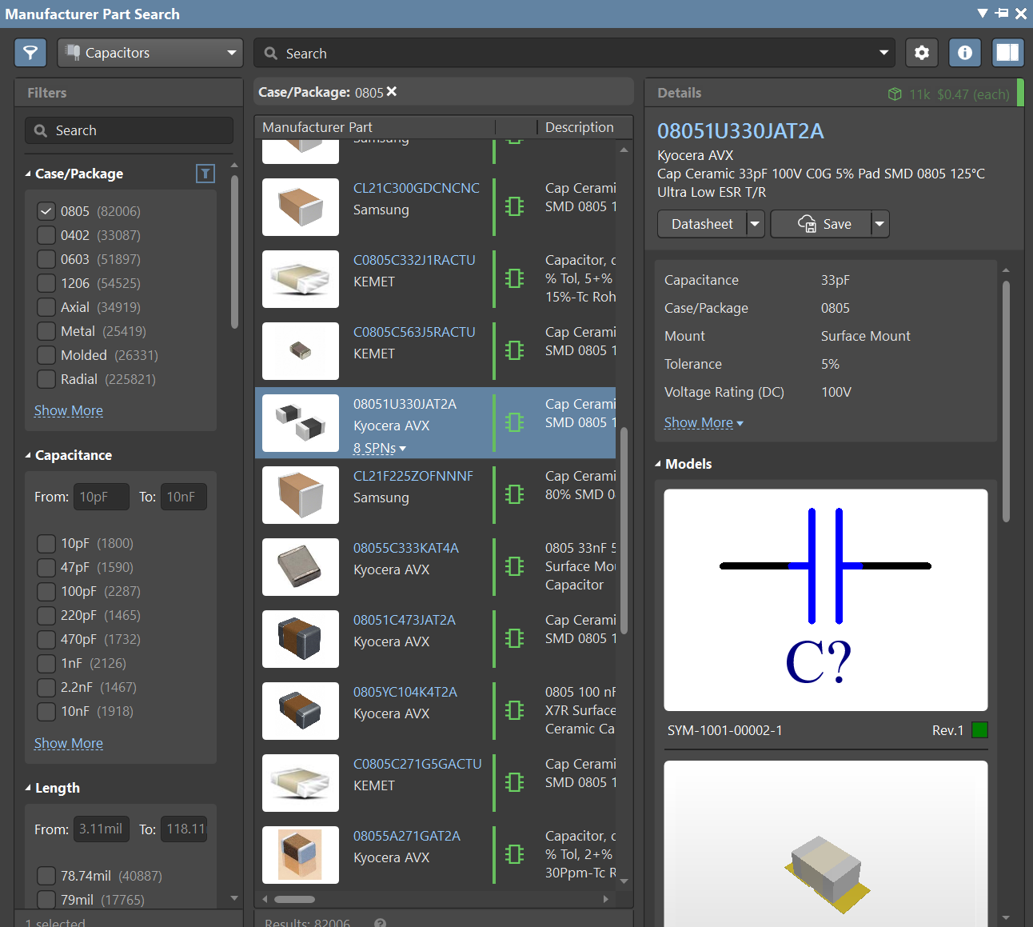

1. Okno wyszukiwarki części elektronicznych programu Altium Designer   
   [opracowanie własne]

Po wybraniu komponentu, zostaje on zaimportowany do Workspace (chmura w której przechowywane są komponenty, projekty i wszystkie dane użytkownika) i można od razu wrzucić go na schemat, lub uprzednio edytować na miarę potrzeb, czyli np. zmodyfikować symbol elementu, „footprint”, albo dodać własny model 3D.

Drugą opcją jest możliwość utworzenia własnego komponentu od zera, czyli sami definiujemy symbol na schemacie, „footprint” i dodajemy model 3D. Jest to bardziej czasochłonna operacja, jednak nie wszystkie komponenty można znaleźć w wyszukiwarce komponentów i często jest to jedyna możliwość. Zostało to wykorzystane przy opracowywaniu komponentu płytki wyświetlacza.

### Opracowanie komponentu wyświetlacza

Płytka modułu wyświetlacza zostaje połączona z płytą główną urządzenia za pomocą wtyków „goldpin” (rys. 41). Dlatego ważnym było utworzenie odpowiedniego „footprintu”   
i modelu 3D, tak żeby wyświetlacz idealnie pasował do płyty głównej.

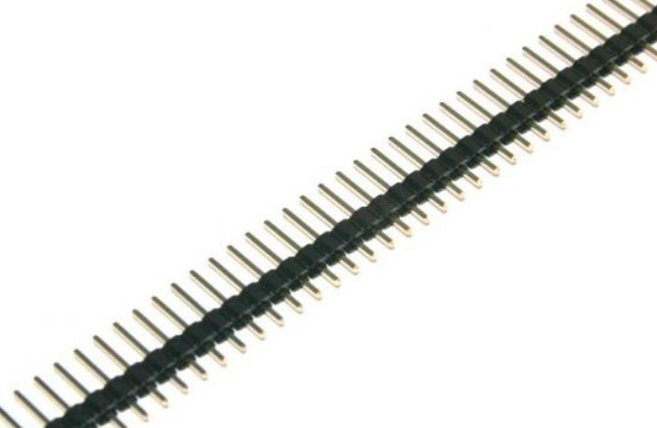

1. Listwa goldpin o rastrze 2.54mm [opracowanie własne]

Na potrzeby projektowania komponentu utworzono model 3D (rys. 43) modułu wyświetlacza na podstawie wymiarów z noty katalogowej producenta (rys. 42) oraz pomiarów własnych suwmiarką elektroniczną (głębokość wyświetlacza i grubość płytki).

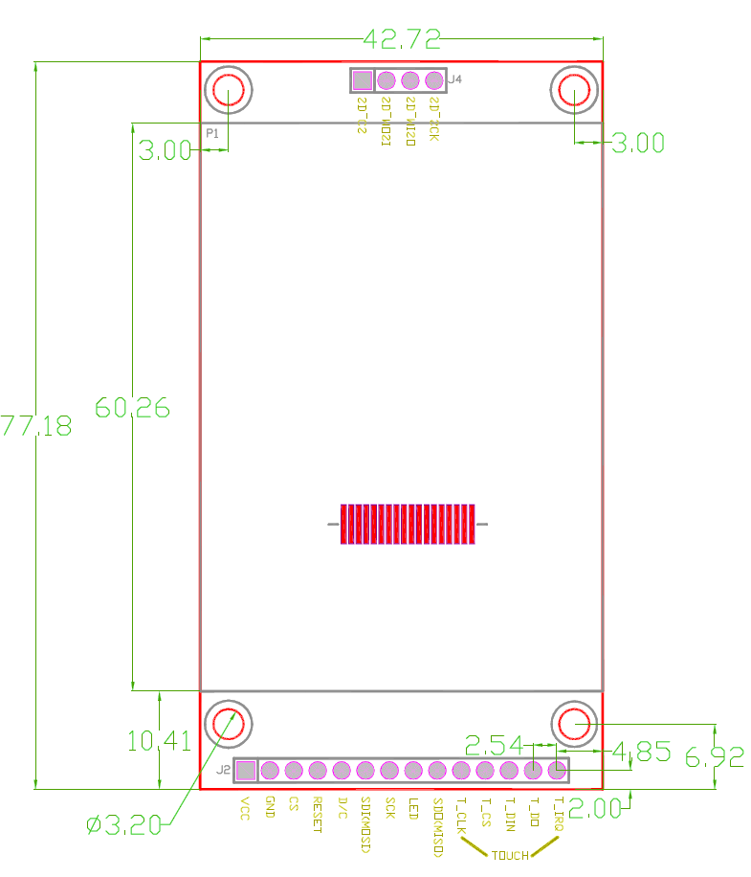

1. Wymiary obrysu płytki modułu wyświetlacza z noty katalogowej [26]

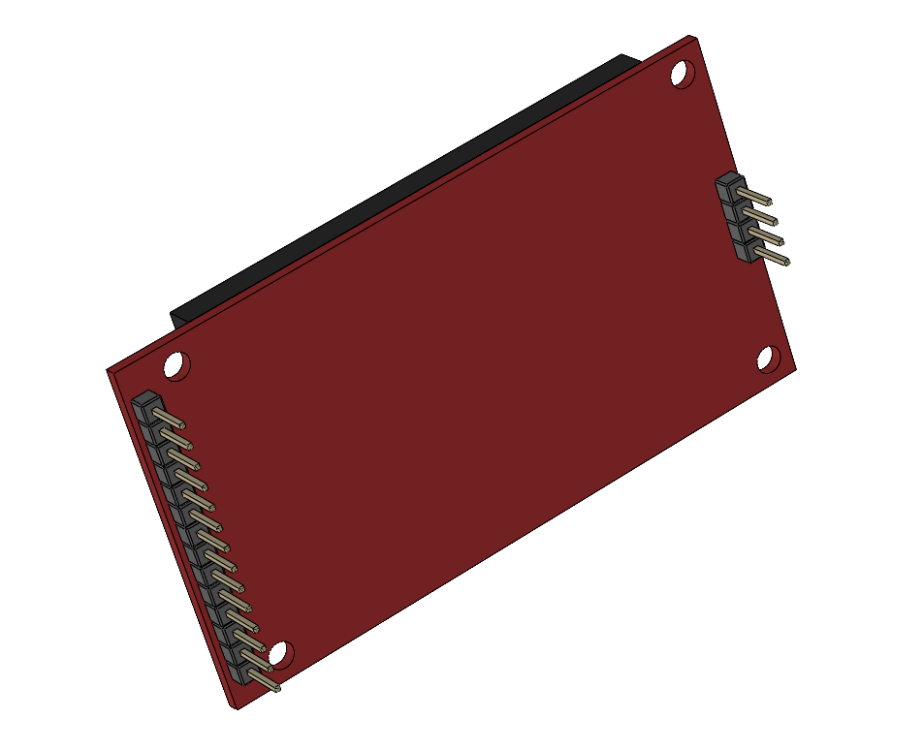

1. Model płytki wyświetlacza wraz z wlutowanymi „goldpinami” [opracowanie własne]

Kolejnym etapem było narysowanie symbolu modułu wyświetlacza, który będzie widniał na schemacie (rys. 44). Symbol opracowano na podstawie noty katalogowej, w której opisane były wszystkie piny modułu z wyświetlaczem. Zdecydowano się na utworzenie komponentu wieloczęściowego, czyli każdy z 3 logicznych układów (kontroler wyświetlacza, dotyku i karta SD) będzie miał swój symbol.

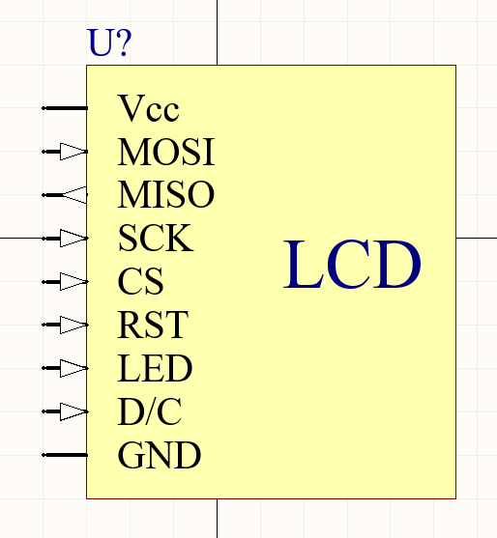

1. Symbol kontrolera wyświetlacza [opracowanie własne]

Przed ostatnim krokiem w projektowaniu było opracowanie „footprintu” (rys. 45), czyli rzutu otworów pod „goldpiny” na płytce PCB. Posłużono się tutaj fragmentem dokumentacji z obrysem płytki oraz fragmentem noty katalogowej z wymiarami wlutowanych „golpinów” (zamawiany moduł wyświetlacza był bez „goldpinów”, trzeba było je później wlutować).

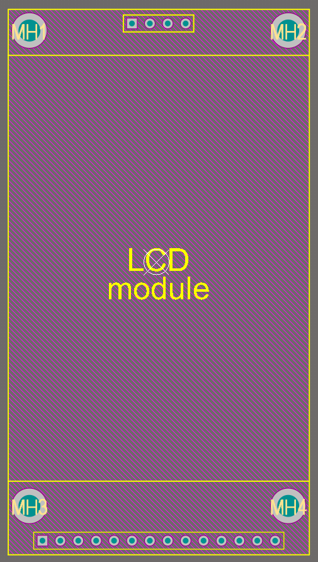

1. „Footprint” modułu z wyświetlaczem [opracowanie własne]

Ostatnim krokiem było zmapowanie pinów z padami (rys. 46), czyli wskazanie który pin (na schemacie) odpowiada któremu pad’owi (na płytce PCB) i zapisanie komponentu   
w „Workspace” (rys. 47).

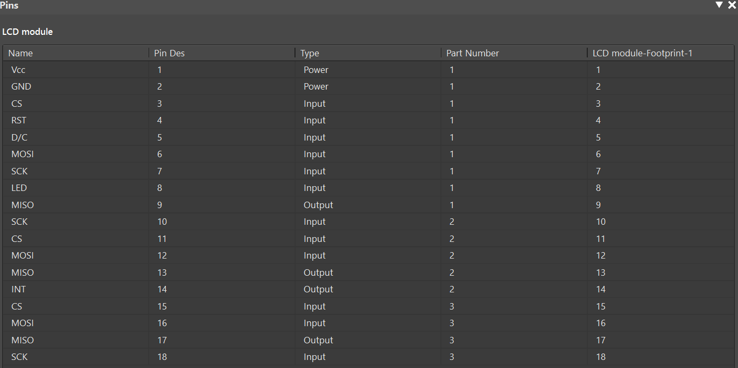

1. Okno mapowania pinów z padami [opracowanie własne]

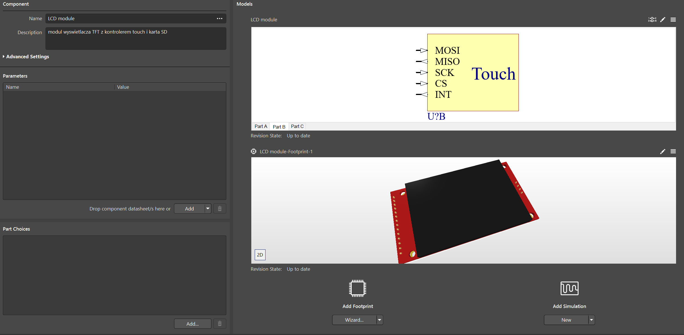

1. Komponent modułu z wyświetlaczem gotowy do użytku [opracowanie własne]

### Zdefiniowanie zasad projektowych płytki PCB

Przed rozpoczęciem projektowania płytki PCB należało zdefiniować zasady projektowania (rys. 49). Zostały one zdefiniowane zgodnie z wytycznymi udostępnionymi przez fabrykę płytek PCB (rys. 48).

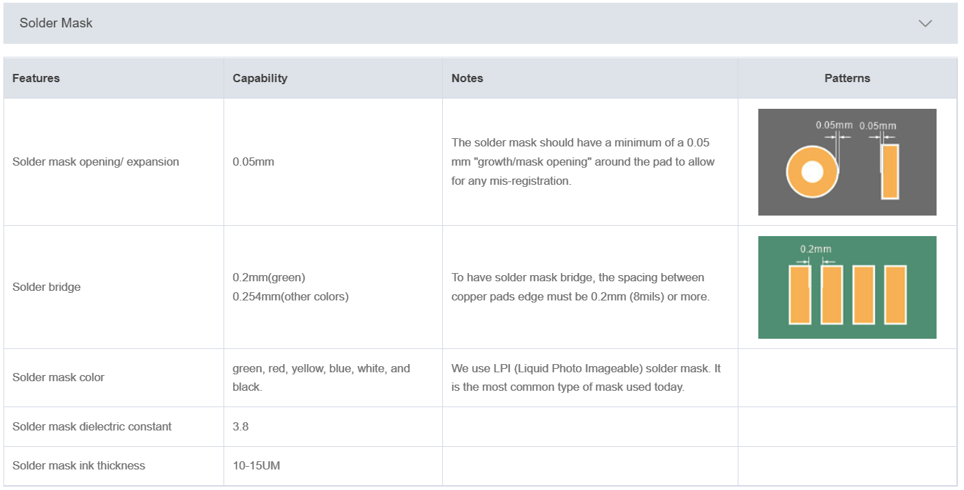

1. Wytyczne ze strony producenta na przykładzie „soldermaski” [27]

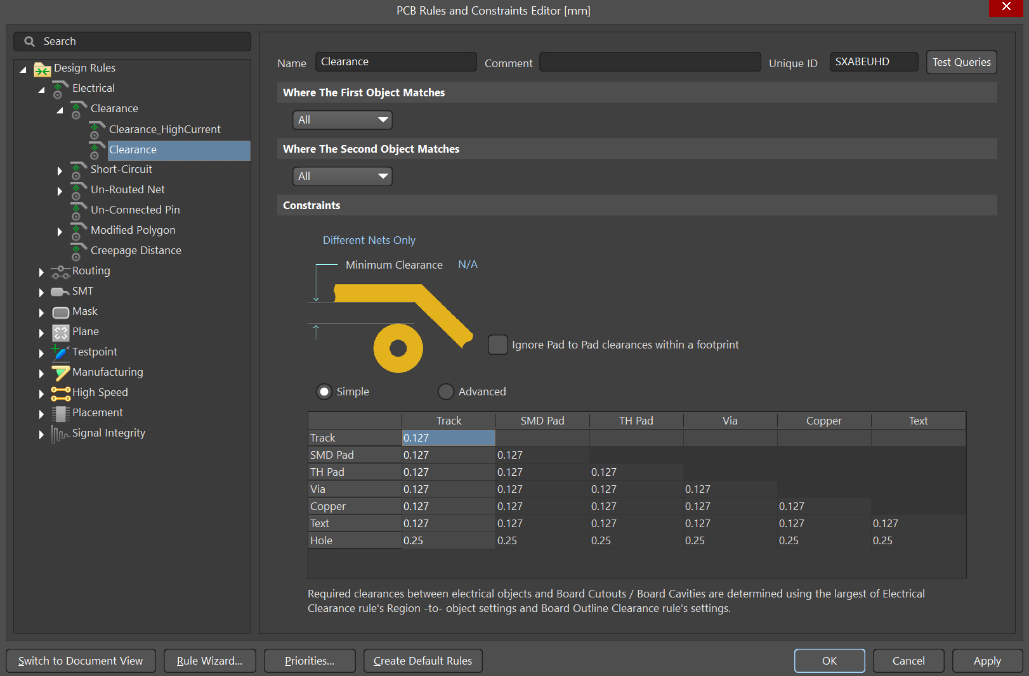

1. Okienko z ustawieniami zasad projektowych w programie AD [opracowanie własne]

Następnie należało zdefiniować ilość oraz grubość warstw płytki PCB (rys. 50). Zdecydowano się na płytkę dwustronną. Grubości warstw zostały ustawione na podstawie wytycznych producenta do którego zlecona zostanie produkcja prototypu płytki PCB.

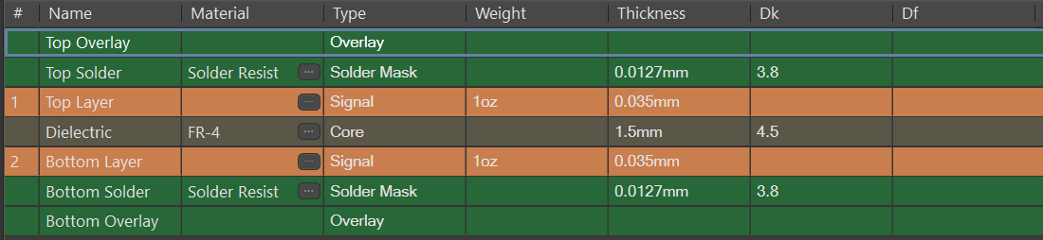

1. Okienko z ustawieniami warstw płytki PCB w programie AD [opracowanie własne]

### Projekt PCB

Po utworzeniu i zaimportowaniu wszystkich komponentów i umieszczeniu ich na schematach omówionych wcześniej przy sekcji zasilacza, ładowarki i mikrokontrolera nadszedł czas na wykonanie projektu PCB. Na początku zdefiniowano obrys płytki, zdecydowano się na kwadrat o boku 85mm z zaokrąglonymi rogami i otworami montażowymi przy   
każdym z rogów (rys. 51).

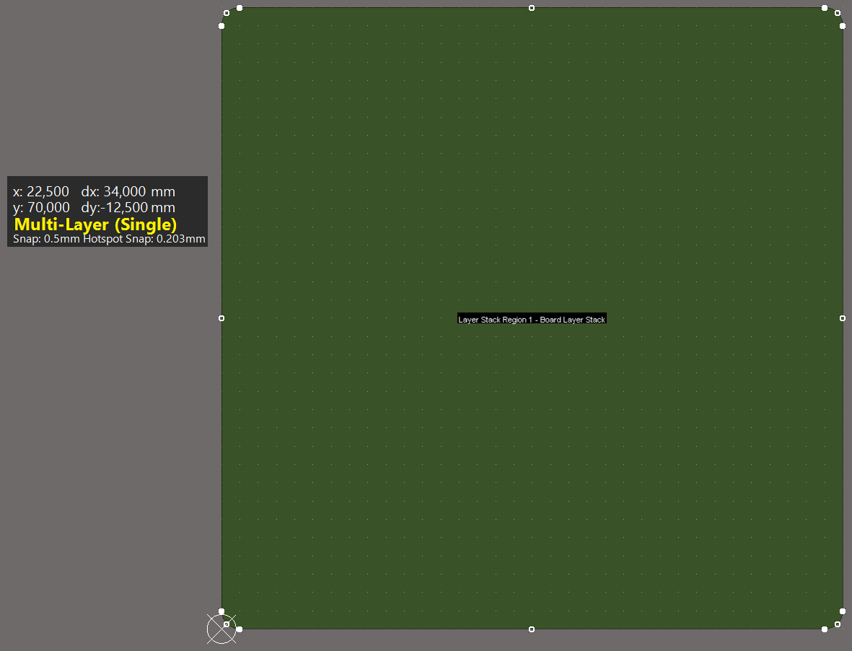

1. Obrys płytki PCB [opracowanie własne]

Kolejnym etapem było rozmieszczenie elementów po obu stronach płytki (rys. 52).   
Na początku umieszczono moduł wyświetlacza, tak żeby ekran znajdował się na środku. Później enkoder, tak żeby był umieszczony na środku pod wyświetlaczem. Mikrokontroler umieszczono zgodnie z wytycznymi z noty katalogowej, tak żeby antena znajdowała się przy krawędzi płytki. Większe kondensatory elektrolityczne umieszczono na dolnej warstwie płytki, tak żeby nie wystawały ponad wyświetlacz.

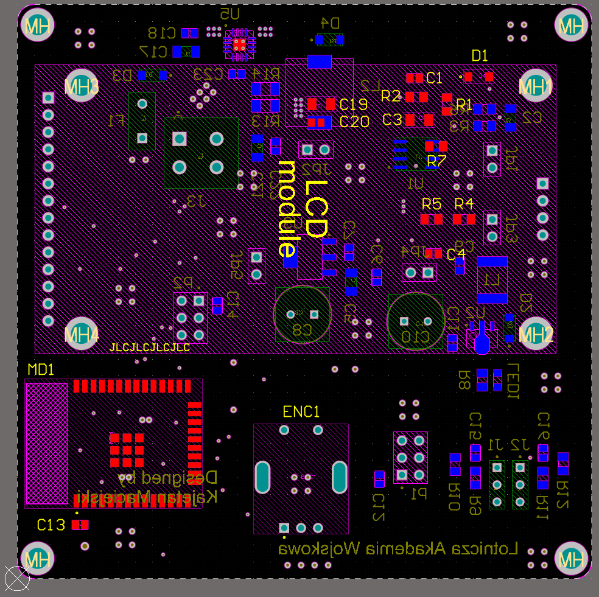

1. Obrys płytka z rozmieszczonymi komponentami [opracowanie własne]

Mniejsze komponenty takie jak rezystory i kondensatory SMD umieszczono pod modułem wyświetlacza, sprawdzając na widoku 3D, czy nie ma kolizji z płytką wyświetlacza. Program sygnalizuje taką kolizję podświetlając element na zielono (rys. 53).

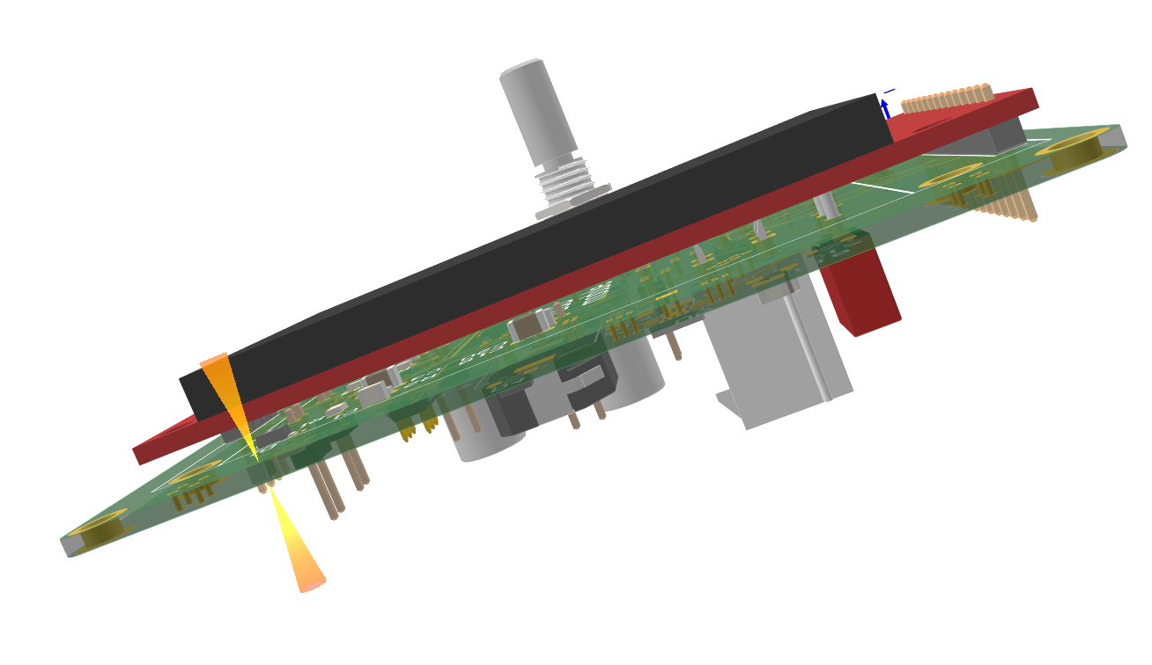

1. Sprawdzenie poprawności umieszczenia komponentów pod wyświetlaczem   
   [opracowanie własne]

Po umieszczeniu komponentów wykonano „routing”, czyli rysowanie ścieżek, które będą stanowiły połączenie elektryczne padów. Grubości ścieżek zostały dopasowane uwzględniając płynące przez nie prądy. Najgrubsze ścieżki wyrysowano w pobliżu przetwornic (> 1mm) (połączenie cewek z układami przetwornic), Grubymi ścieżkami wyrysowano gałęzie zasilające (0.4mm – 1mm). Najcieńszymi ścieżkami wyrysowano linie sygnałowe, ponieważ prądy w tych gałęziach będą najmniejsze (0.127mm).

Ścieżki zostały rozrysowane po obu stronach płytki, a w miejscach, gdzie nie dało się wykonać połączenia na jednej stronie miedzi użyto przelotek (vias), czyli otworów metalizowanych, które umożliwiały przejście sygnału z jednej strony miedzi na drugą. Średnica otworów przelotek również była uzależniona natężeniem płynącego przez nią prądu.

Po wykonaniu wszystkich połączeń użyto funkcji *Polygon Pour*, która wypełniała masą miedzianą wszystkie miejsca gdzie nie było ścieżek sygnałowych (rys. 54 i rys. 55). Wypełnione obszary miedzi zostały fizycznie podłączone do gałęzi masy. Obszary miedzi zostały również wykorzystane w pobliżu przetwornic, gdzie łatwiej jest wyrysować obszar podłączony do gałęzi przez którą płynie duży prąd niż wyrysować grubą ścieżkę. Gotowy projekt płytki w widoku 3D przedstawiają (rys. 56 i rys. 57).

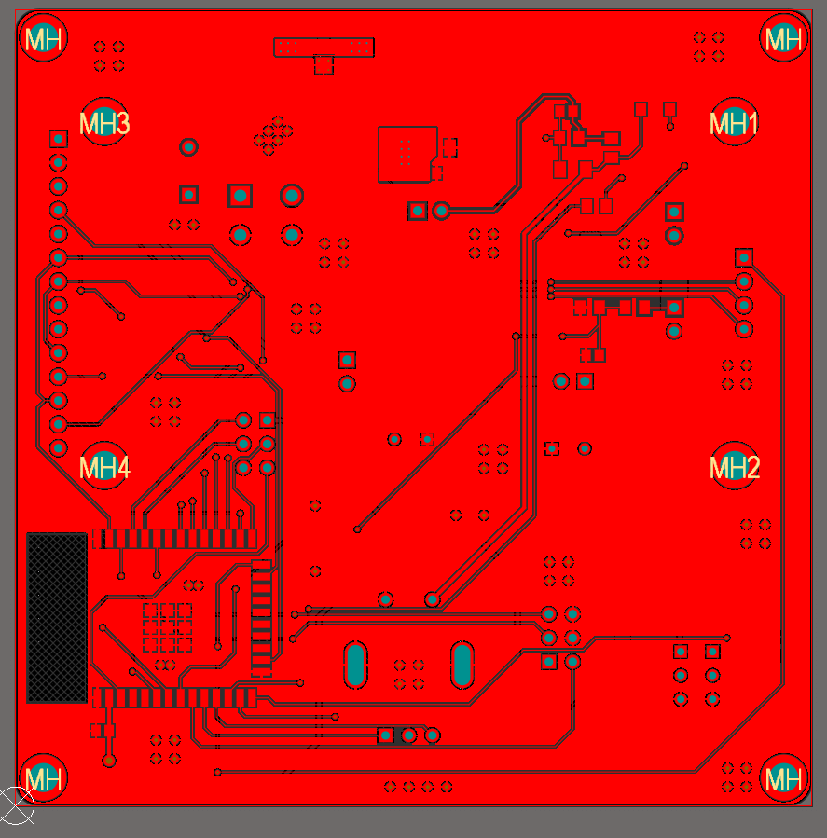

1. Połączenia na górnej warstwie miedzi Top Layer [opracowanie własne]

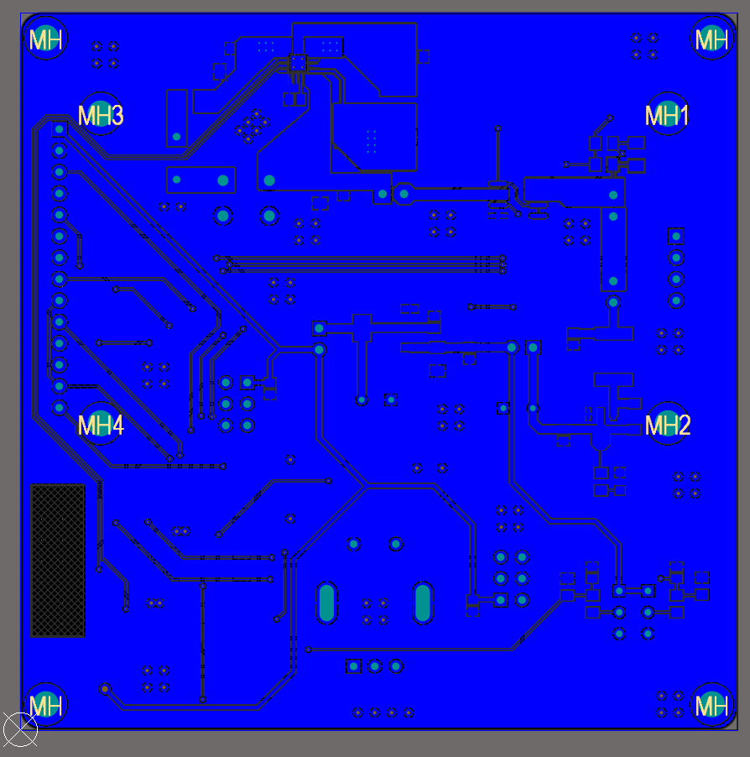

1. Połączenia na dolnej warstwie miedzi Bottom Layer [opracowanie własne]

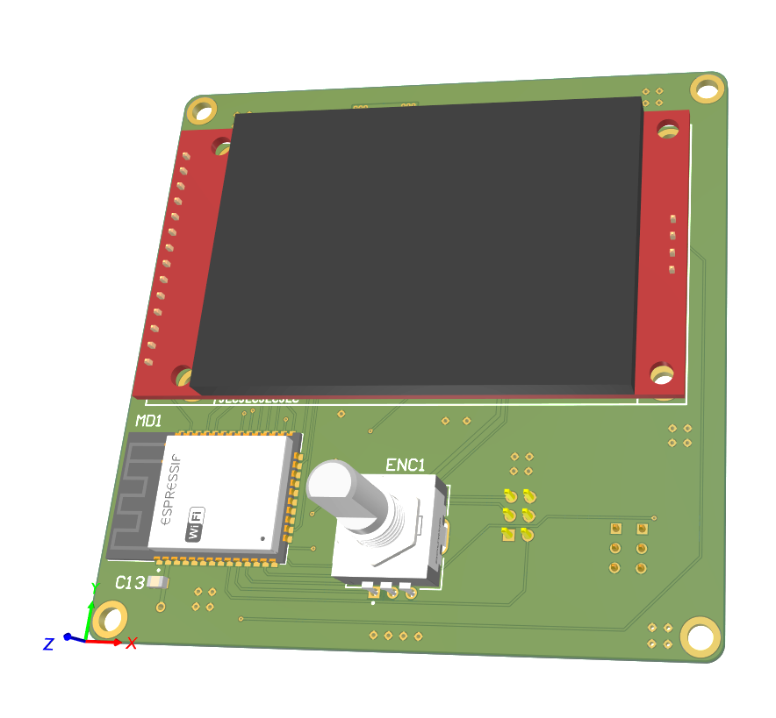

1. Model 3D płytki widok z przodu [opracowanie własne]

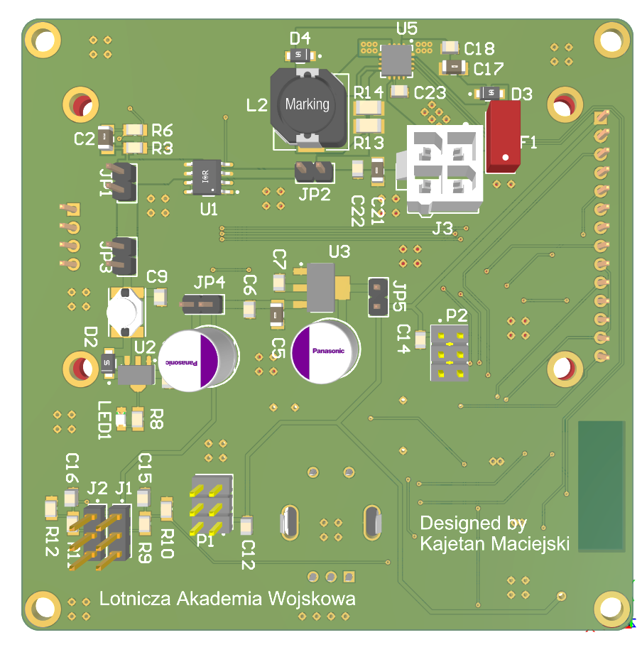

1. Model 3D płytki widok z tyłu [opracowanie własne]

### Wygenerowanie plików produkcyjnych

Po zakończeniu prac nad projektem PCB, wygenerowano pliki CAM (rys. 58). Środowisko Altium Designer automatycznie generuje wszystkie potrzebne pliki, po wybraniu interesujących nas warstw. To jakie warstwy są wymagane przy procesie produkcji wyczytano ze strony producenta i wygenerowano pliki Gerbera które opisują warstwy na płytce, oraz plik NC Drill, który zawiera dane dla frezarki numerycznej CNC wykonującej otwory pod pady, otwory montażowe itp.

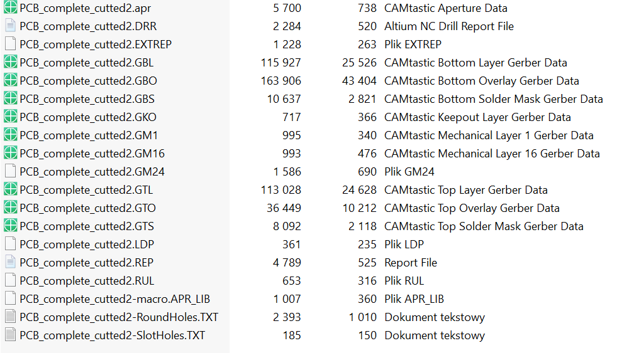

1. Wygenerowane pliki produkcyjne [opracowanie własne]

Po wygenerowaniu wszystkich potrzebnych plików produkcyjnych zostały one spakowane w archiwum i wysłane do producenta. Wyprodukowaną, gotową do polutowania płytkę przedstawia rys. 59 poniżej :

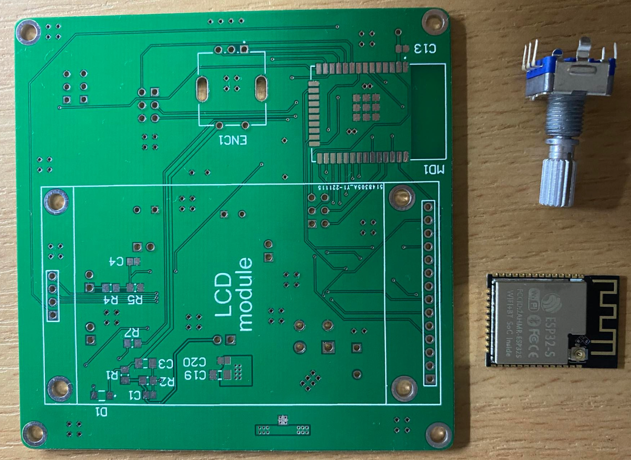

1. Wyprodukowana na podstawie projektu płytka PCB [opracowanie własne]

## Obudowa w SolidWorks

SolidWorks to oprogramowanie do parametrycznego modelowania trójwymiarowego. Umożliwia zaprojektowane pojedynczych elementów (części) i składanie ich w kompletny model (złożenie), a także pozwala na przygotowanie dokumentacji produkcyjnej.

Oprogramowanie SW zostało wykorzystane do zaprojektowania obudowy urządzenia. Obudowa składała się z panelu przedniego oraz tylnej części, tak aby po złożeniu   
i skręceniu w środku zmieściła się płyta główna PCB wraz z modułem wyświetlacza   
oraz przerobione gniazdo na ogniwo 18650. Zostanie wykorzystana tutaj możliwość tworzenia   
i edycji części w kontekście złożenia do którego wcześniej dodano wyeksportowany z programu ECAD model 3D płytki PCB.

### Przygotowanie potrzebnych części 3D

Jedną z pierwszych części do wymodelowania, potrzebnych do zaprojektowania obudowy był uchwyt na ogniwo 18650 (rys. 60). Uchwyt na baterię został zaprojektowany na podstawie oryginału i dodatkowo zostały zaokrąglone boki uchwytu tak, żeby zmieścił się on w standardowej cylindrycznej obudowie o wymiarach 3 1/8 cala (rys. 61), co było jednym   
z założeń projektowych.

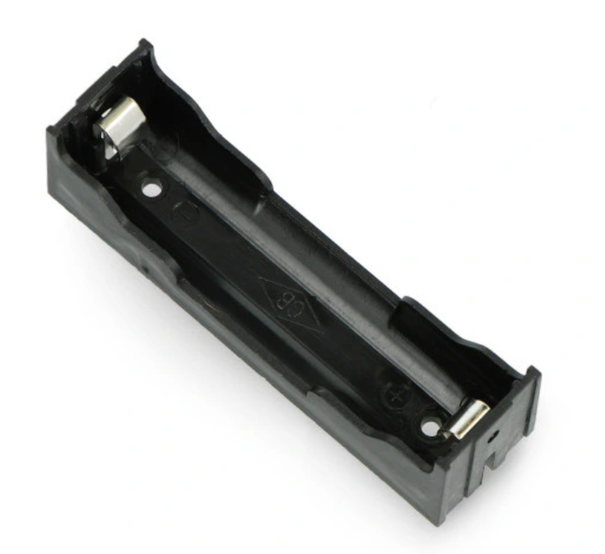

1. Oryginalny uchwyt na ogniwo 18650 [opracowanie własne]

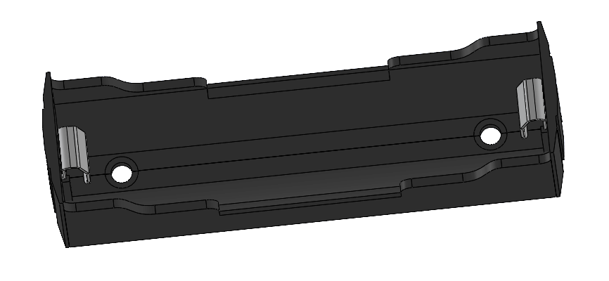

1. Wymodelowany uchwyt na ogniwo 18650 z zaokrąglonymi bokami [opracowanie własne]

Kolejną częścią do wymodelowania była gałka pokrętła sterującego (rys. 62):

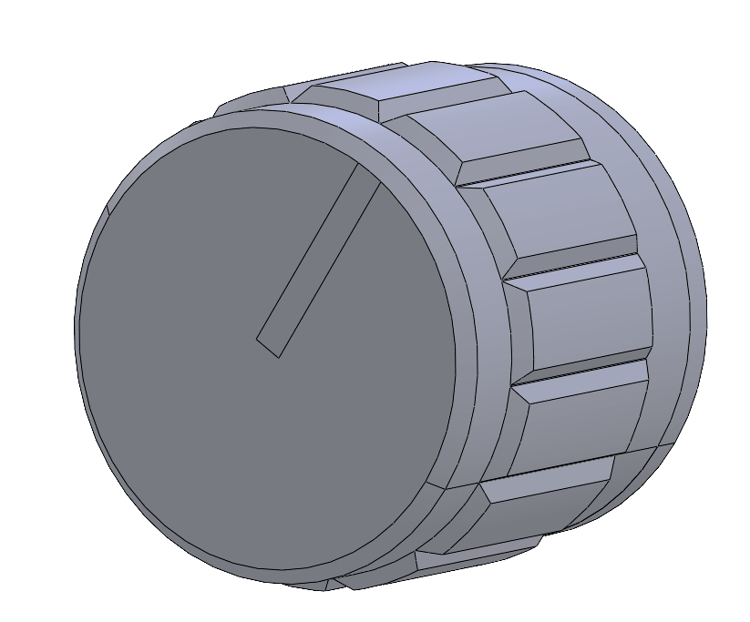

1. Gałka enkodera [opracowanie własne]

Następnie wymodelowano dławik typu PG-11 (rys. 64) na wychodzące   
z obudowy przewody. Posłużono się wymiarami ze strony producenta (rys. 63) :

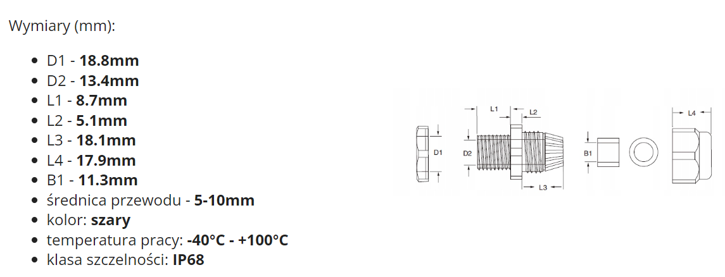

1. Wymiary dławika[28]

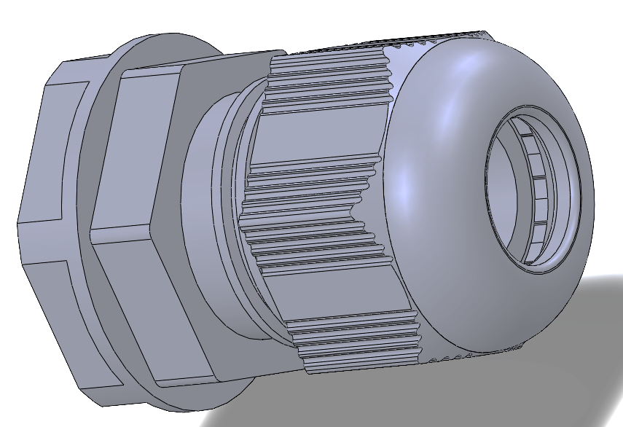

1. Wymodelowany dławik [opracowanie własne]

### Zaimportowanie PCB i zaprojektowanie obudowy

Wygenerowany model płytki PCB ze środowiska Altium Designer został wyeksportowany do pliku w formacie .step, a następnie zaimportowany do środowiska SolidWorks. Do utworzonego w ten sposób złożenia dodano przygotowane wcześniej części   
i rozpoczęto modelowanie obudowy urządzenia w kontekście złożenia.

Obudowa (rys. 65) składa się z dwóch części wydrukowanych na drukarce 3D – panelu czołowego oraz tylnej obudowy. W panelu czołowym przygotowano otwory pod pokrętło sterujące i wyświetlacz. W tylnej części wycięto otwór pod dławnicę kablową oraz przygotowano miejsce na część uchwytu z ogniwem Li-Ion. Pomiędzy dwiema częściami obudowy będzie znajdowała się płyta główna PCB urządzenia.

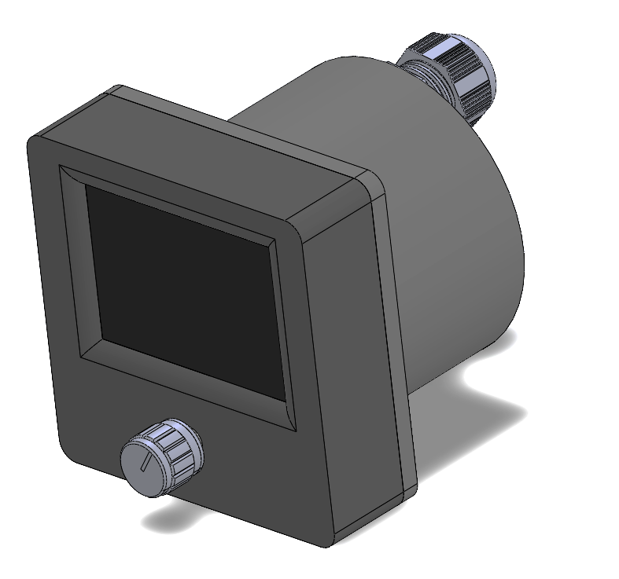

1. Model całego urządzenia [opracowanie własne]

Koszyk na ogniwo Li-Ion został przymocowany do tylnej części obudowy za pomocą

2 krótkich śrub M3x8mm (rys. 66).

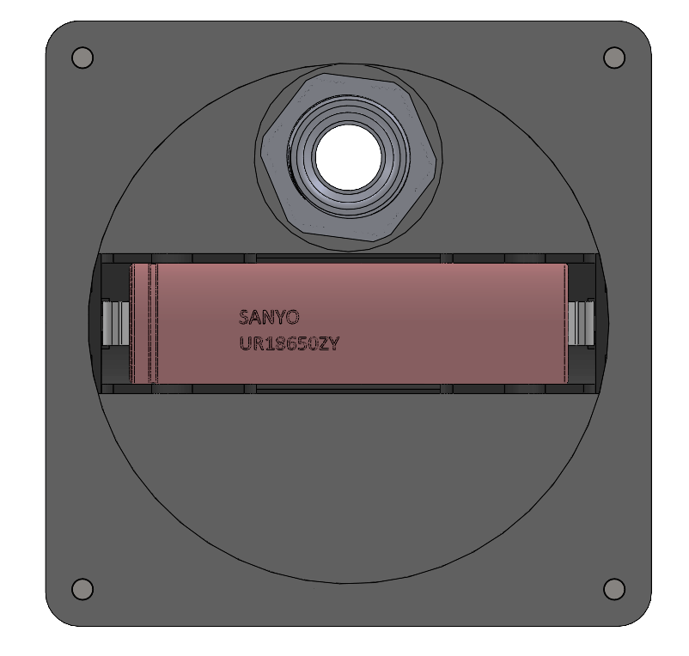

1. Widok przekroju pokazujący umieszczenie dławika i uchwytu [opracowanie własne]

Połączenie dwóch części obudowy i płytki PCB zostało zrealizowane za pomocą ciasnego spasowania oraz 4 dłuższych śrub M3x25mm (rys. 67).

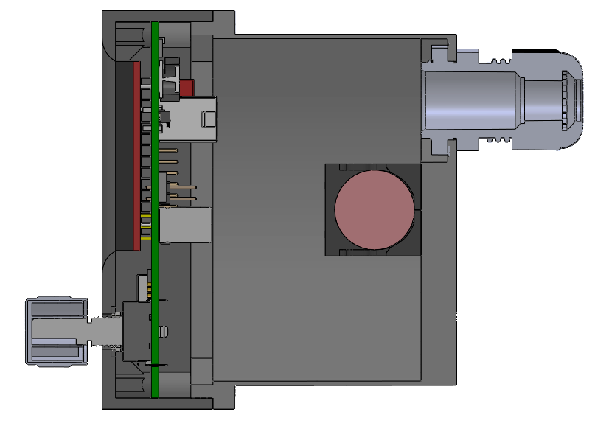

1. Widok przekroju prezentujący ciasne spasowanie i umieszczenie PCB   
   [opracowanie własne]

Wszystkie śruby M3 zostały wkręcone do specjalnych mosiężnych „insertów” do druku 3D, które wtapia się w przygotowany wcześniej otwór (rys. 68).

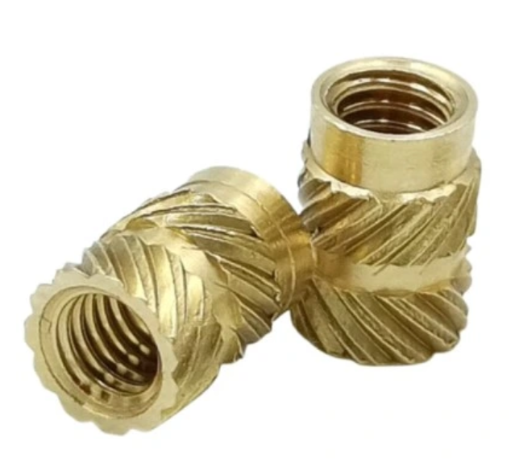

1. Mosiężna wkładka gwintowana do druku 3D [opracowanie własne]

## Oprogramowanie

### Środowisko programistyczne

Program został napisany w środowisku Visual Studio Code z nakładką   
PlatformIO (rys. 69), która stanowi lepszą alternatywę do popularnego środowiska Arduino IDE. Wyższość PlatformIO nad Arduino IDE polega głównie na tym, że to pierwsze wspiera Intelli Sense, czyli mechanizm podpowiedzi w kodzie, co znacząco wpływa na komfort programowania. Środowisko PlatformIO pozwala tworzyć oprogramowanie na wiele popularnych platform, przez co stało się popularne wśród programistów systemów wbudowanych.

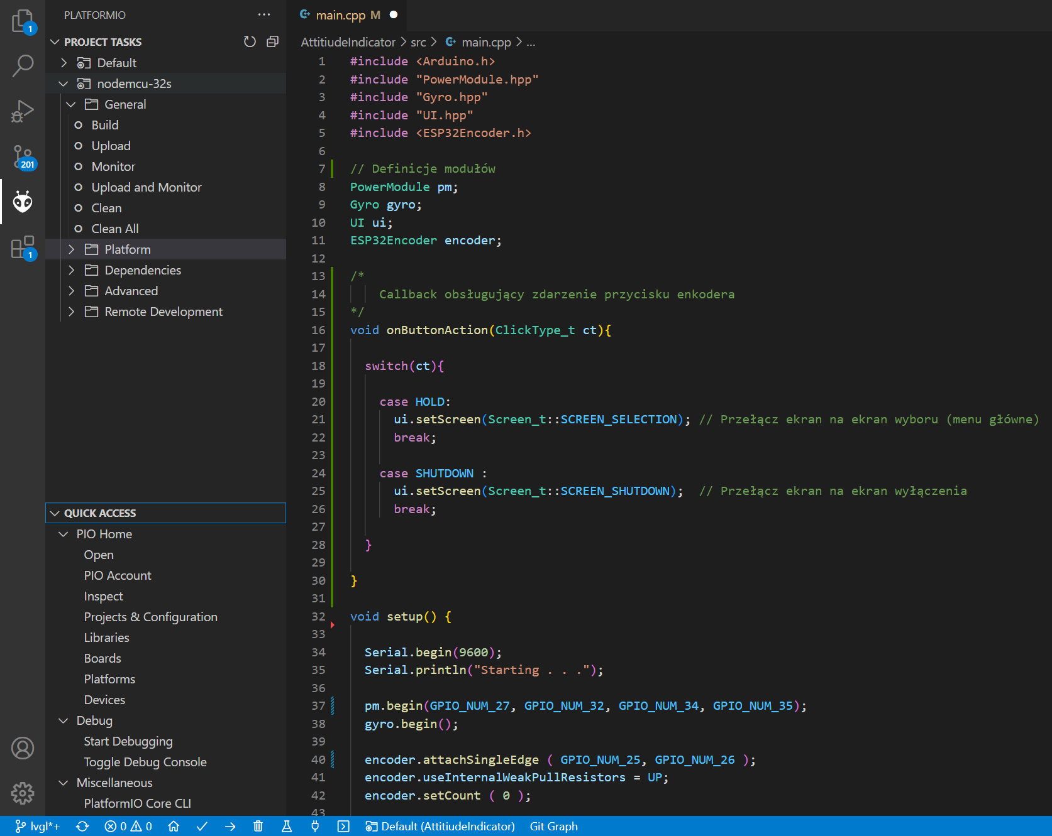

1. Widok środowiska PlatformIO [opracowanie własne]

### Stos technologiczny i konfiguracja bibliotek

Program został napisany w języku C++, w środowisku Arduino z wykorzystaniem niektórych niskopoziomowych funkcji z ESP-IDF i wykorzystaniu wielowątkowości systemu Free RTOS.

Warstwą abstrakcji pomiędzy sprzętem a systemem Free RTOS jest środowisko   
ESP-IDF. Free RTOS - to system operacyjny czasu rzeczywistego dedykowany do systemów wbudowanych. Jest łatwy do zaimplementowania na różnych platformach, oraz został zaprojektowany pod kątem najkrótszego i najprostszego kodu źródłowego.   
Poziom wyżej w hierarchii znajduje się Arduino Framework – popularny na różnego typu platformach rodziny Arduino (np. Arduino UNO). Został wykorzystany ze względu na wygodę   
z wykorzystania niektórych funkcji wysokopoziomowych. Arduino Framework współpracuje z Free RTOS i umożliwia dołączenie wielu popularnych bibliotek napisanych pod to środowisko. Na samej górze hierarchii znajduje się oprogramowanie użytkownika, czyli kod źródłowy użytkownika (rys. 70).

1. Stos technologiczny [opracowanie własne]

Do obsługi interfejsu użytkownika wykorzystano bibliotekę lv_arduino, która jest implementacją biblioteki LVGL w wersji 7.0 w środowisku Arduino. Biblioteka interfejsu użytkownika LVGL współpracuje ze sterownikiem ekranu TFT_eSPI, który również został napisany pod środowisko Arduino. Zarówno bibliotekę lv_arduino jak i TFT_eSPI skonfigurowano pod konkretny wyświetlacz i platformę ESP32 modyfikując odpowiednie pliki konfiguracyjne. Implementacja pod platformę ESP32 i konkretny wyświetlacz polegała głównie na znalezieniu w plikach konfiguracyjnych odpowiednich definicji, od komentowaniu   
i ewentualnym zmodyfikowaniu linijek z definicjami ustawień.

Przykładowy fragment pliku konfiguracyjnego w którym ustawiane są piny do komunikacji z wyświetlaczem w bibliotece TFT_eSPI przedstawia (rys. 71).

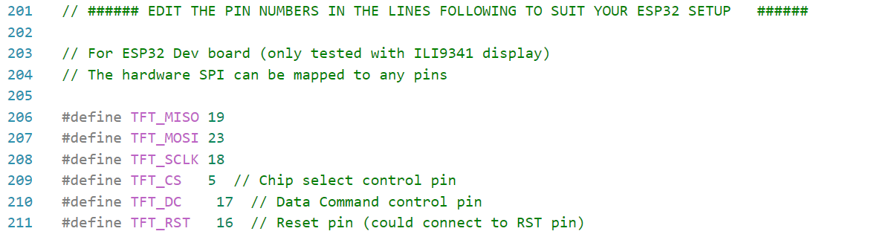

1. Fragment pliku konfiguracyjnego UserSetup.h z biblioteki TFT_eSPI [opracowanie własne]

### Podział logiczny oprogramowania

Program został napisany wielowątkowo (użyto funkcji systemu Free RTOS do tworzenia nowych zadań, semaforów i kolejek) i modularnie, tj. został podzielony na odrębne moduły umieszczone w osobnych plikach .cpp i .hpp tak, że każdy moduł to osobna klasa. Cały program to ponad 1600 linijek kodu, więc podział na moduły był konieczny do sprawnego poruszania się po kodzie. W głównym pliku main.cpp, w którym znajduje się punkt wejściowy programu (funkcja *setup()*) każdy z modułów zostaje zainicjalizowany, a dalej w pętli głównej loop każdy z modułów aktualizuje swoje zmienne w wątku głównym i moduły komunikują się ze sobą (rys. 72).

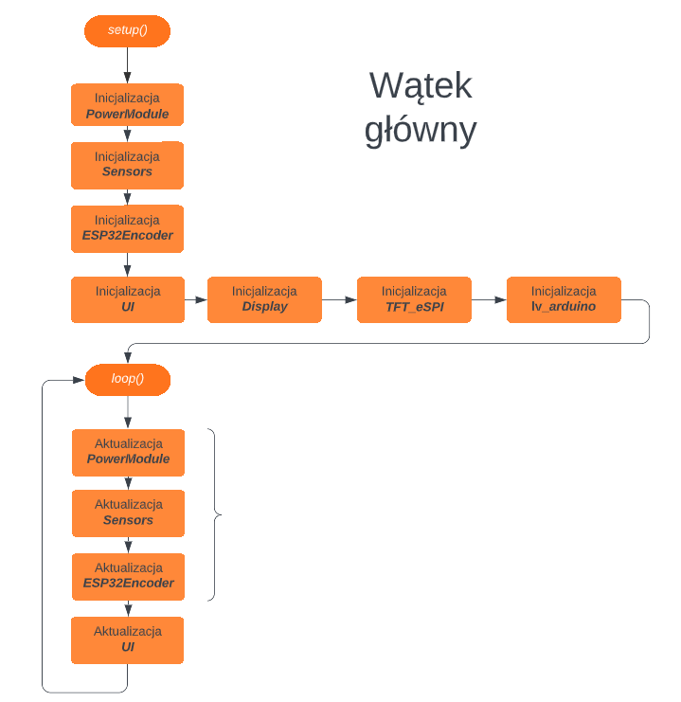

1. Graf przedstawiający operacje w wątku głównym, pogrubioną czcionką oznaczono nazwy modułów [opracowanie własne]

### Moduł zarządzania zasilaniem

Moduł zarządzania zasilaniem (pliki PowerModule.cpp i PowerModule.hpp) jest odpowiedzialny jak sama nazwa wskazuje za wszystko, co związane z zasilaniem urządzenia, dodatkowo zajmuje się też cyklicznym odczytywaniem stanu przycisku enkodera   
z odpowiednim interwałem (ok.20ms) tak aby wyeliminować zjawisko drgania styków. Po odczytaniu i odfiltrowaniu stanu pinu, wykrywane są również stany krótszego i dłuższego przytrzymania przycisku.

Moduł ten udostępnia procedurę *readChargingState ,* która odczytuje stan pinów STDBY i CHRG ładowarki Li-Ion i tłumaczy tą kombinację na informację o tym czy akumulator jest obecnie ładowany, pełny lub odcięto zasilanie główne.

W wątku modułu zasilania sprawdzany jest stan przycisku i okresowo wykonywany jest pomiar napięcia baterii przetwornikiem analogowo cyfrowym z zastosowaniem 64-krotnego „multisamplingu”. Wątek modułu zasilania tworzony jest w momencie inicjalizacji tego modułu, a jednostronna komunikacja z wątkiem głównym odbywa się za pomocą kolejki,   
której elementem są zdarzenia polegające na zmianie stanu przycisku lub nowym   
pomiarze ADC (rys. 73).

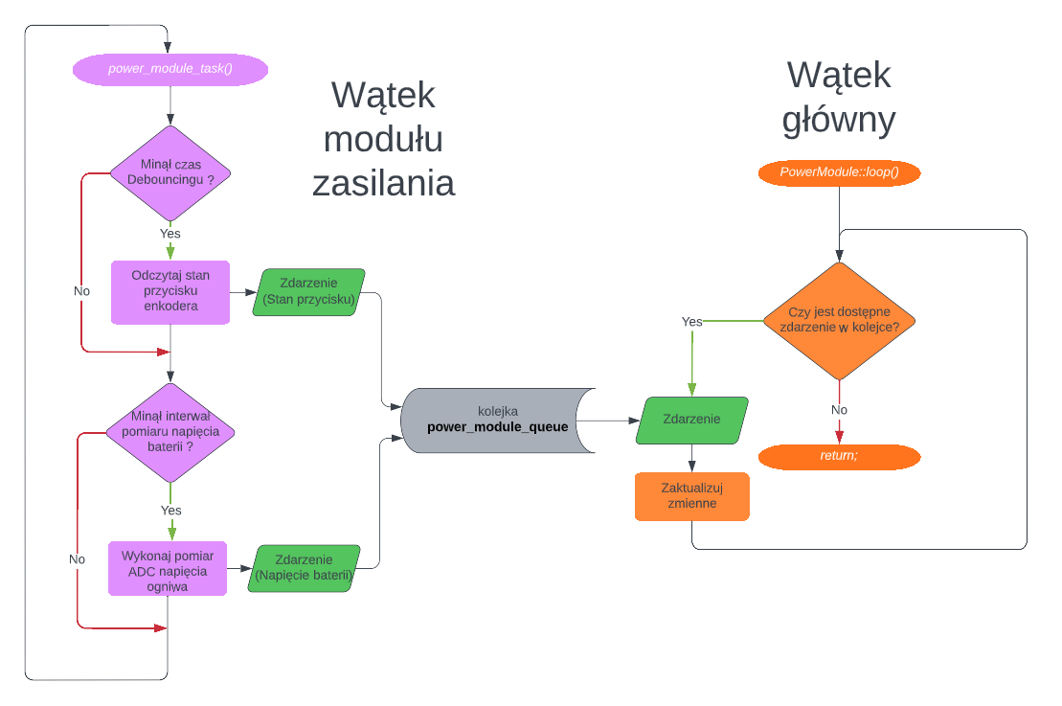

1. Uproszczony graf przedstawiający pracę i komunikację wątku modułu zasilania z wątkiem głównym [opracowanie własne]

### Moduł czujników

Moduł czujników (pliki Sensors.cpp i Sensors.hpp) jest odpowiedzialny za cykliczny odczyt z czujników po magistrali I2C i tłumaczenie surowych danych na wartości określające położenie przestrzenne, wysokość, prędkość pionową (pochodną wysokości) oraz temperaturę.

Za kalkulację położenia przestrzennego, odpowiada biblioteka *FusionAHRS,* której dostarczamy danych z akcelerometru, żyroskopu i magnetometru. Algorytm działania polega na fuzji sygnałów z 3 różnych czujników i odpowiedniej filtracji za pomocą filtru Madgwick. Na tej podstawie wyliczono przechylenie (roll), pochylenie (pitch) i kurs (heading).   
Interwał odczytu z wszystkich czujników został ustawiony na 75 milisekund.

Synchronizacja z wątkiem głównym odbywa się poprzez semafor, który jest blokowany w momencie zmiany wartości zmiennych i kopiowania zmiennych z wątku czujników do wątku głównego. Kopiowanie odbywa się w funkcji *loop()* modułu czujników (rys. 74).

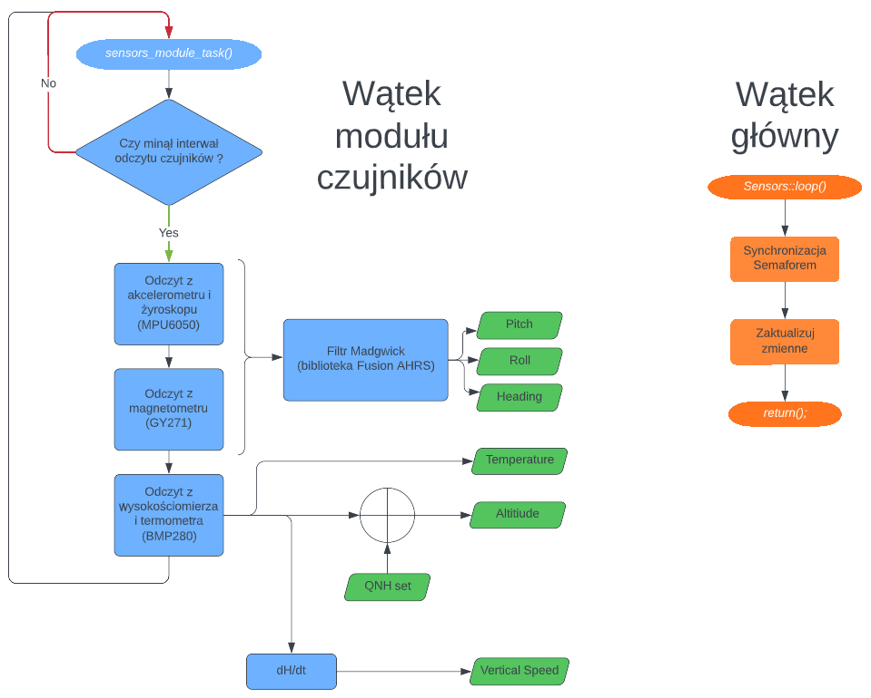

1. Uproszczony graf przedstawiający pracę i komunikację wątku modułu czujników z wątkiem głównym [opracowanie własne]

Na etapie pisania oprogramowania zrezygnowano z użycia analogowych źródeł ciśnień, ze względu na nieprawidłowy zakres zamówionych czujników, dlatego zamiast czujnika ciśnienia analogowego zastosowano układ BMP280, który dzięki komunikacji I2C można było łatwo podpiąć pod istniejącą szynę I2C do której podłączone były moduły MPU6050 i GY271. Dodatkowo układ BMP280 posiada wbudowany termometr, dzięki czemu możliwym było wyświetlanie temperatury zewnętrznej na ekranie głównym urządzenia.

Układ BMP280 dostarcza informacji o temperaturze i wysokości, a wznoszenie/opadanie (Vertical Speed) jest obliczane w wątku czujników przy użyciu algorytmu różniczkującego (*dH/dt* na grafie) i autorskiego filtru. Iloraz zmiany wysokości i czasu jaki upłynął od poprzedniego pomiaru daje nam wartość prędkości pionowej w danym momencie.

Zaprojektowany filtr próbkuje wysokość z interwałem 1s, a następnie odrzuca chwilowe zmiany wznoszenia mniejsze niż 100 ft/min. Dzięki temu nie wyświetlamy szumu z czujnika ciśnienia jako chwilowych małych zmian prędkości pionowej (rys. 75).

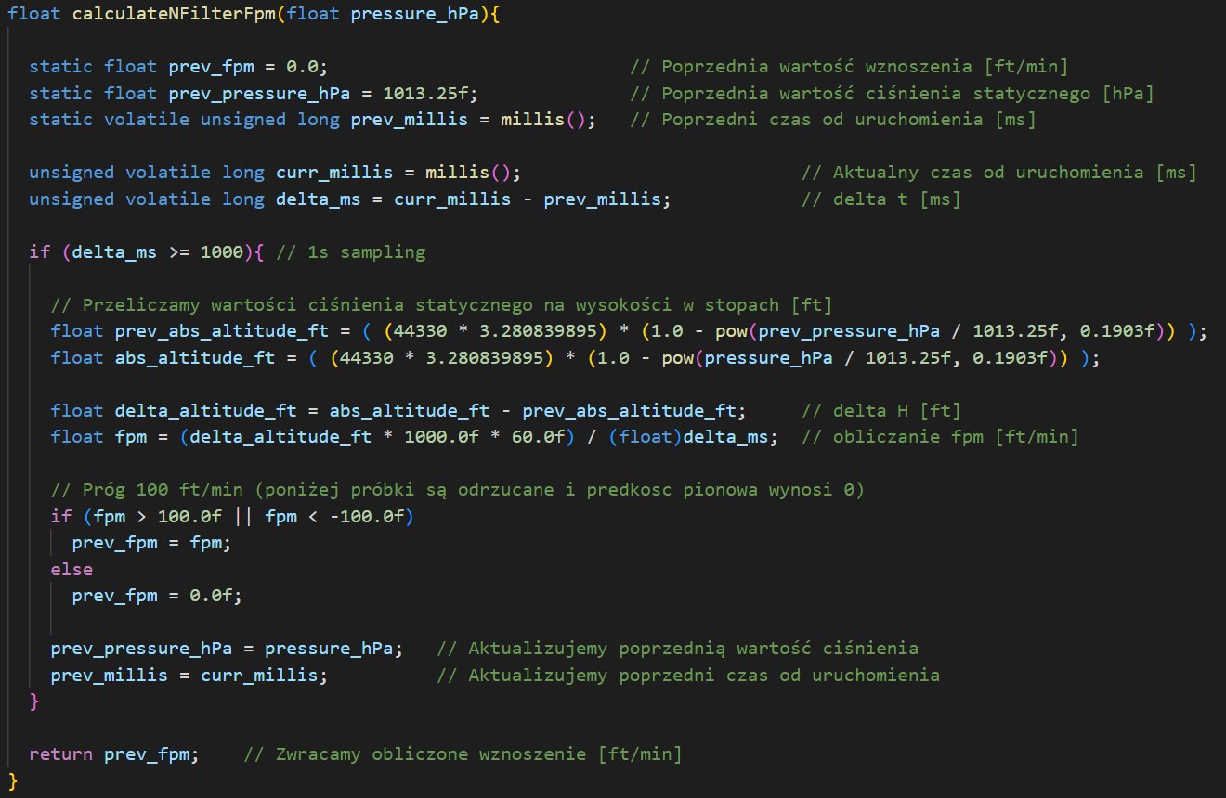

1. Fragment programu odpowiedzialny za filtrowanie i obliczanie prędkości pionowej na podstawie zmian ciśnienia statycznego [opracowanie własne]

### Moduł interfejsu użytkownika

Wykorzystana biblioteka LVGL umożliwia tworzenie odrębnych ekranów (Screen),   
na potrzeby urządzenia utworzono 4 ekrany :

* *MainScreen* – ekran główny, wyświetla informacje przydatne w czasie lotu (rys. 76)
* *DiagScreen* – ekran diagnostyczny, wyświetla informacje diagnostyczne (rys. 77)
* *SelectionScreen* – ekran do przełączania pomiędzy powyższymi ekranami   
  (menu główne)
* *ShutdownScreen* – ekran wyświetlany krótko przed wyłączeniem urządzenia

W momencie inicjalizacji modułu UI w funkcji *begin()* tworzone są wszystkie ekrany wraz z potrzebnymi kontrolkami. Dalej w każdym cyklicznym wywołaniu funkcji *loop()* modułu UI aktualizowany jest aktywny w danym momencie ekran. Dane do aktualizacji ekranów pobierane są z pozostałych modułów, aktualizacja odbywa się w wątku głównym.

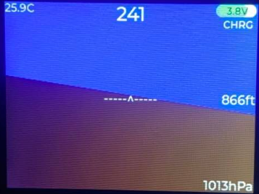

1. Widok głównego ekranu *MainScreen* [opracowanie własne]

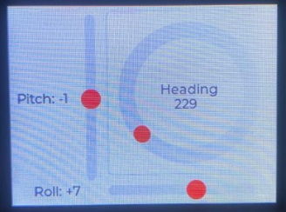

1. Widok ekranu diagnostycznego *DiagScreen* [opracowanie własne]

## Złożenie urządzenia i testy

### Wlutowanie elementów elektronicznych

Na początek przygotowano wszystkie elementy elektroniczne oraz zamówioną wcześniej płytkę PCB. Wszystkie elementy wlutowano do płytki, rozpoczynając od bloków zasilających. Przed wlutowaniem mikrokontrolera i wyświetlacza upewniono się że każdy blok funkcjonuje prawidłowo i napięcia mieszczą się w prawidłowych zakresach. Przydatne   
w testowaniu bloków zasilania i ładowarki były dodane wcześniej zworki, którymi można było odizolować elektrycznie część bloku zasilającego/ładowarki od reszty obwodu. Po zakończonych testach zasilania wszystkie zworki zamknięto, łącząc przy tym wszystkie bloki w jedną całość. Na koniec do płyty głównej urządzenia wlutowano płytkę wyświetlacza   
i mikrokontroler ESP32.

### Zmontowanie skrzynki z czujnikami

Czujniki komunikujące się po magistrali I2C umieszczono w odrębnej plastikowej obudowie uniwersalnej w kształcie prostopadłościanu o wymiarach 75mm x 58mm x 28mm.

Przygotowano 5-przewodowe złącze łączące skrzynkę czujników z płytą główną urządzenia. Końcówki przewodów wlutowano do gniazd żeńskich „goldpin” oraz zabezpieczono koszulkami termokurczliwymi (rys. 78).

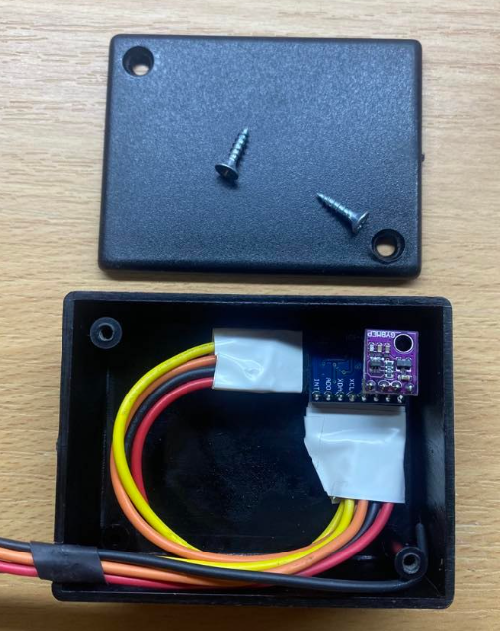

1. Skrzynka z czujnikami I2C [opracowanie własne]

### Zaprogramowanie mikrokontrolera

Przygotowano podstawkę pod zaprogramowanie układu, która składa się z konwertera USB-UART CP2102 i małej płytki uniwersalnej z wlutowanymi dwoma przyciskami. Przyciski służą do zwierania pinów RST oraz IO0 mikrokontrolera ESP32 do masy, co umożliwia zaprogramowanie układu. Przewody wychodzące z podstawki podpięte są pod gniazdo programowania (rys. 79).

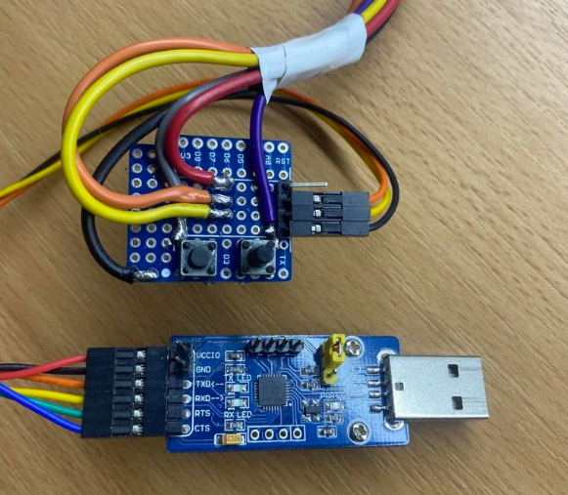

1. Podstawka do zaprogramowania mikrokontrolera [opracowanie własne]

### Złożenie obudowy

Do wydrukowanych wcześniej fragmentów obudowy wtopiono „inserty” do druku 3D.

Przygotowano 4 przewodowe złącze pod akumulator i zasilanie główne. Płytę główną PCB umieszczono pomiędzy wydrukowanymi wcześniej na drukarce 3D fragmentami obudowy   
i skręcono śrubami M3x25mm. Wcześniej w tylnej części obudowy umieszczono polutowany koszyk na akumulator 18650, skręcono go śrubami M3x8mm (rys. 80).

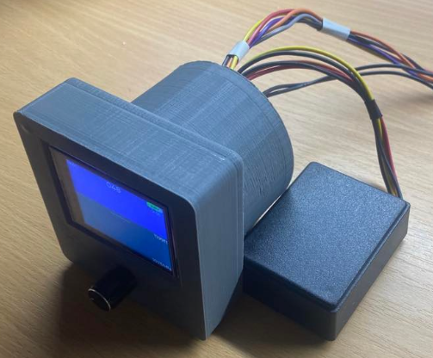

1. Złożone urządzenie i skrzynka z czujnikami [opracowanie własne]

### Testy urządzenia

Sekcja zasilająca została przetestowana już na etapie lutowania, przed pierwszym uruchomieniem zmierzone zostały napięcia w poszczególnych blokach zasilania i mieściły się one w prawidłowych zakresach. Instrument poprawnie wyświetla poziom naładowania ogniwa i rozpoznaje różne stany ładowarki Li-Ion. Po pełnym naładowaniu ogniwa do napięcia 4.2V, urządzenie działa przez przynajmniej 15 godzin (zależne jest to od stanu użytego ogniwa   
Li-Ion), aż do momentu gdy napięcie Li-Ion spada poniżej 2.7V.

Do sprawdzenia poprawności odczytu temperatury urządzenie wraz z termometrem pokojowym umieszczono w chłodnym (parapet zewnętrzny w okresie zimowym około ‑ 4 stopnia), a następnie ciepłym środowisku (górna część kaloryfera ok. 40°C) i porównano odczyty obu przyrządów po czasie adaptacji (5 min). Po upływie czasu adaptacji wskazania obu czujników były identyczne co potwierdza poprawność wskazań termometru urządzenia.

Do przetestowania wskazań przyrządów barometrycznych urządzenie powoli wzniesiono, a następnie opuszczono z wysokości 2m. Wznoszenie i opadanie zostało prawidłowo rozpoznane, jednocześnie zmieniała się wysokość wskazywana przez przyrząd. Dzięki wysokiej rozdzielczości czujnika BME280 urządzenie rozpoznawało zmiany   
wysokości o ok. 30cm.

Wskazania sztucznego horyzontu wraz ze wskaźnikiem kursu magnetycznego zostały porównane z aplikacją na smartfonie, która przedstawiała orientację przestrzenną używając wbudowanego IMU telefonu. Wskazania pochylenia oraz przechylenia pokrywały się ze wskazaniami na telefonie, jednak czas reakcji był nieco wolniejszy, prawdopodobnie przez niską częstotliwość próbkowana odczytów z czujników w projektowanym urządzeniu (około 13Hz).

Najgorzej sprawdził się wskaźnik kursu, przyczyną najprawdopodobniej był brak kompensacji magnetometru na zakłócenia typu „soft iron” (np. metalowe części wchodzące w skład obudowy) i typu „hard iron” (np. przewody przez które płynie prąd, wytwarzające własne pole magnetyczne), żeby kurs był właściwy należałoby ze zmierzonych danych magnetometru wyeliminować wpływ niepożądanych pól magnetycznych.

# PODSUMOWANIE I WNIOSKI

Po zapoznaniu się z konstrukcjami urządzeń EFIS dostępnymi na rynku, przedstawiono założenia projektowanego autorskiego elektronicznego sztucznego horyzontu. Dobrano komponenty elektroniczne wchodzące w skład instrumentu, kierowano się przy tym ceną, dostępnością oraz łatwością w zaimplementowaniu. Po doborze komponentów sporządzono schemat elektryczny, wykonano projekt płytki PCB oraz wymodelowano obudowę dopasowaną do płyty głównej urządzenia. Później po skompletowaniu urządzenia, napisaniu   
i wgraniu oprogramowania nadszedł czas na testy, które zostały zakończone powodzeniem.

Zaprojektowanie urządzenia zajęło kilkadziesiąt roboczogodzin. Projekt zawiera w sobie kreatywne połączenie z różnych dziedzin inżynierii takich jak projektowanie 3D, elektronika, programowanie, projektowanie PCB czy druku 3D. Przetestowanie urządzenia przebiegło pomyślnie. Sprawdzono po kolei odczyty z wszystkich czujników, płynność działania interfejsu oraz wykonano testy w niskich i wysokich temperaturach otoczenia. Wszystko to potwierdza prawidłowość wykonania urządzenia oraz zastosowanie się do założeń projektowych.

Urządzenie odczytuje, filtruje i przetwarza w czasie rzeczywistym dane z czujników cyfrowych, które po przekonwertowaniu prezentuje w przyjaznym dla użytkownika interfejsie. Na głównym ekranie wyświetlane są informacje takie jak : wysokość, prędkość pionowa, położenie przestrzenne, kurs magnetyczny oraz stan akumulatora podtrzymującego zasilanie. Za pomocą pokrętła sterującego możemy w prosty sposób zmieniać nastawy QNH oraz przemieszczać się po menu. Urządzenie funkcjonuje jak EFIS z ekranem PFD, więc cel pracy został zrealizowany.

Projekt można łatwo rozbudowywać i modyfikować. Na płytce dostępne są napięcia zasilania 3.3V oraz 5V, które są kompatybilne z większością dostępnych na rynku czujników. Łatwy dostęp do szyny I2C umożliwia podłączenie dodatkowych czujników i prezentacje większej ilości informacji na wyświetlaczu. Przetwornica użyta do zasilania ma spory zapas mocy, więc można bez problemu dołożyć dodatkowe komponenty elektroniczne. Niepodłączone zostały dwa kanały przetwornika ADC i interfejs karty SD, które można w przyszłości wykorzystać. Warto by dodać algorytm kompensacji magnetometru, który poprawiłby wskazania kursu magnetycznego. Po skompilowaniu programu wykorzystane zostało 28% dostępnej pamięci RAM oraz 41% pamięci FLASH, więc pozostaje sporo miejsca na przyszłą rozbudowę.

# BIBLIOGRAFIA

1. Polak Z. Rypulak A. Awionika, przyrządy i systemy pokładowe. Dęblin 2002r.
2. https://www.freertos.org/Embedded-RTOS-Binary-Semaphores.html   
   (stan na 10.11.2022)
3. https://www.freertos.org/Embedded-RTOS-Queues.html (stan na 10.11.2022)
4. https://www.espressif.com/sites/default/files/documentation/esp32_datasheet_en.pdf (stan na 10.10.2022)
5. https://docs.lvgl.io/7.11/porting/index.html (stan na 11.12.2022)
6. https://www.garmin.com/en-US/p/570665 (stan na 11.12.2022)
7. https://avionics.avmap.it/us/products/ultra-efis/ (stan na 11.12.2022)
8. https://pl.aliexpress.com/item/1005003554268644.html (stan na 11.12.2022)
9. http://fabacademy.org/2020/labs/barcelona/students/pabzul/  
   Embedded_Programing.html (stan na 11.12.2022)
10. https://www.researchgate.net/figure/ESP32-functional-block-diagram_fig5_341446512

(stan na 11.12.2022)

1. https://www.amazon.pl/Modul-wyświetlacza-240x320-szeregowego-ILI9341/dp/B07RJQJCCS (stan na 11.12.2022)
2. https://nettigo.pl/products/wyswietlacz-lcd-tft-2-4-ze-sterownikiem-ili9341-dotykowy

(stan na 11.12.2022)

1. https://botland.com.pl/czujniki-cisnienia/7245-bmp280-cyfrowy-barometr-czujnik-cisnienia-110kpa-i2cspi-33v-5904422310042.html (stan na 11.12.2022)
2. https://botland.com.pl/zyroskopy/3888-mpu-6050-3-osiowy-akcelerometr-i-zyroskop-i2c-modul-dfrobot-5904422300852.html (stan na 11.12.2022)
3. https://botland.com.pl/magnetometry/2722-magnetometr-gy-271-3-osiowy-cyfrowy-i2c-33v-5v-qmc5883-hmc5883l-5903351249621.html (stan na 11.12.2022)
4. http://www.ameacademy.com/pdf/diamond/DA201-C1-Rev-22.pdf (stan na 11.12.2022)
5. https://voltiq.ru/datasheets/TP5100-datashhet.pdf (stan na 11.12.2022)
6. https://www.powerstream.com/p/us18650vtc5-vtc5.pdf (stan na 11.12.2022)
7. https://www.ablic.com/en/doc/datasheet/switching_regulator/S8353_8354_E.pdf   
   (stan na 11.12.2022)
8. https://www.st.com/resource/en/datasheet/ld1117.pdf (stan na 11.12.2022)
9. http://www.mosaic-industries.com/embedded-systems/microcontroller-projects/raspberry-pi/on-off-power-controller (stan na 11.12.2022)
10. https://www.mouser.com/datasheet/2/200/irf7319-80052.pdf (stan na 11.12.2022)
11. https://forbot.pl/blog/rfm12b-czyli-wstep-do-komunikacji-radiowej-id1834

(stan na 11.12.2022)

1. https://www.espressif.com/sites/default/files/documentation/esp32_datasheet_en.pdf

(stan na 11.12.2022)

1. https://inthou.pl/protokoly-komunikacyjne-i2c-teoria/ (stan na 11.12.2022)
2. https://nettigo.pl/attachments/572 (stan na 11.12.2022)
3. https://jlcpcb.com/capabilities/Capabilities (stan na 11.12.2022)
4. https://preis-zone.pl/dlawnice/389-pg-11-dlawnica-kablowa-5-11mm-ip68-dlawik-kablowy-pg11-3411-elektro-plast-2831-5905548282831.html (stan na 11.12.2022)

**Bibliografia uzupełniająca**

1. Grębosz J., Symfonia C ++ Standard, wydanie III C 2002r.

# SPIS RYSUNKÓW

Rys. 1. Elektroniczny instrument Garmin G5 [6] 11

Rys. 2. Specyfikacja Garmin G5 [6] 11

Rys. 3. AvMap Ultra EFIS [7] 12

Rys. 4. AvMap Ultra EFIS – widok ekranu PFD [7] 12

Rys. 5. AvMap Ultra EFIS – widok ekranu HSI [7] 13

Rys. 6. Specyfikacja techniczna urządzenia AVMAP ULTRA [7] 13

Rys. 7. Płytka modułu ESP-WROOM-32 [8] 14

Rys. 8. Wyprowadzenia modułu ESP-WROOM-32 [9] 15

Rys. 9. Schemat blokowy układu ESP32 [10] 15

Rys. 10. Płytka modułu z wyświetlaczem [11] 16

Rys. 11. Płytka modułu BMP280 [13] 17

Rys. 12. Płytka modułu MPU6050 [14] 18

Rys. 13. Płytka modułu GY271 [15] 19

Rys. 14. Schemat blokowy [opracowanie własne] 22

Rys. 15. Schemat ładowarki Li-Ion zaproponowany przez producenta [17] 23

Rys. 16. Schemat modułu ładowarki Li-Ion [opracowanie własne] 25

Rys. 17. Sposób połączenia wyjścia typu „Open Drain” z wejściem mikrokontrolera z wewnętrznym PULL-UP [opracowanie własne] 25

Rys. 18. Wymiary ogniwa [18] 26

Rys. 19. Parametry ogniwa Sony VTC5 [18] 26

Rys. 20. Krzywa rozładowywania akumulatora [18] 27

Rys. 21. Uproszczony schemat blokowy układu zasilacza [opracowanie własne] 28

[Rys. 22. Schemat blokowy zasilacza z układem załączającym ogniwo   
[opracowanie własne] 28](#_Toc124278589)

Rys. 23. Standardowy schemat układu S-8353 w roli przetwornicy Step-Up [19] 29

Rys. 24. Schemat bloku przetwornicy 5V [opracowanie własne] 30

Rys. 25. Schemat z użyciem regulatora LD1117 [20] 30

Rys. 26. Schemat regulatora 3.3V po modyfikacjach [opracowanie własne] 31

Rys. 27. Schemat układu załączającego zasilanie używanego na minikomputerach Raspberry Pi [21] 31

Rys. 28. Schemat bloku załączającego ogniwo wraz z dzielnikiem do pomiaru napięcia akumulatora [opracowanie własne] 32

[Rys. 29. Schemat podłączenia enkodera z wbudowanym przyciskiem.   
[opracowanie własne] 33](#_Toc124278596)

Rys. 30. Układ IRF7319, czyli para tranzystorów N i P MOSFET w obudowie SO-8 [22] 33

Rys. 31. Kompletny schemat sekcji zasilania [opracowanie własne] 34

Rys. 32. Schemat podłączenia 3 urządzeń pod jedną szynę SPI [23] 35

Rys. 33. Schemat podłączenia modułu z wyświetlaczem [opracowanie własne] 36

Rys. 34. Schemat podłączenia czujników ciśnień [opracowanie własne] 37

Rys. 35. Fragment noty katalogowej mikrokontrolera opisujący zakres napięć ADC przy wybranym tłumieniu [24] 37

Rys. 36. Sposób podłączenia kliku urządzeń do jednej szyny I2C [25] 38

Rys. 37. Gniazdo do podłączenia czujników IMU [opracowanie własne] 38

Rys. 38. Gniazdo do programowania i debugowania mikrokontrolera w interfejsie UART [opracowanie własne] 39

Rys. 39. Kompletny schemat sekcji mikrokontrolera i peryferii [opracowanie własne] 39

Rys. 40. Okno wyszukiwarki części elektronicznych programu Altium Designer [opracowanie własne] 41

Rys. 41. Listwa goldpin o rastrze 2.54mm [opracowanie własne] 42

Rys. 42. Wymiary obrysu płytki modułu wyświetlacza z noty katalogowej [26] 42

Rys. 43. Model płytki wyświetlacza wraz z wlutowanymi „goldpinami” [opracowanie własne] 42

Rys. 44. Symbol kontrolera wyświetlacza [opracowanie własne] 43

Rys. 45. „Footprint” modułu z wyświetlaczem [opracowanie własne] 43

Rys. 46. Okno mapowania pinów z padami [opracowanie własne] 44

[Rys. 47. Komponent modułu z wyświetlaczem gotowy do użytku   
[opracowanie własne] 44](#_Toc124278614)

Rys. 48. Wytyczne ze strony producenta na przykładzie „soldermaski” [27] 45

[Rys. 49. Okienko z ustawieniami zasad projektowych w programie AD   
[opracowanie własne] 45](#_Toc124278616)

[Rys. 50. Okienko z ustawieniami warstw płytki PCB w programie AD   
[opracowanie własne] 46](#_Toc124278617)

Rys. 51. Obrys płytki PCB [opracowanie własne] 46

Rys. 52. Obrys płytka z rozmieszczonymi komponentami [opracowanie własne] 47

Rys. 53. Sprawdzenie poprawności umieszczenia komponentów pod wyświetlaczem [opracowanie własne] 48

Rys. 54. Połączenia na górnej warstwie miedzi Top Layer [opracowanie własne] 49

Rys. 55. Połączenia na dolnej warstwie miedzi Bottom Layer [opracowanie własne] 49

Rys. 56. Model 3D płytki widok z przodu [opracowanie własne] 50

Rys. 57. Model 3D płytki widok z tyłu [opracowanie własne] 50

Rys. 58. Wygenerowane pliki produkcyjne [opracowanie własne] 51

Rys. 59. Wyprodukowana na podstawie projektu płytka PCB [opracowanie własne] 51

Rys. 60. Oryginalny uchwyt na ogniwo 18650 [opracowanie własne] 52

Rys. 61. Wymodelowany uchwyt na ogniwo 18650 z zaokrąglonymi bokami [opracowanie własne] 52

Rys. 62. Gałka enkodera [opracowanie własne] 53

Rys. 63. Wymiary dławika[28] 53

Rys. 64. Wymodelowany dławik [opracowanie własne] 53

Rys. 65. Model całego urządzenia [opracowanie własne] 54

[Rys. 66. Widok przekroju pokazujący umieszczenie dławika i uchwytu   
[opracowanie własne] 54](#_Toc124278633)

Rys. 67. Widok przekroju prezentujący ciasne spasowanie i umieszczenie PCB [opracowanie własne] 55

Rys. 68. Mosiężna wkładka gwintowana do druku 3D [opracowanie własne] 55

Rys. 69. Widok środowiska PlatformIO [opracowanie własne] 56

Rys. 70. Stos technologiczny [opracowanie własne] 57

Rys. 71. Fragment pliku konfiguracyjnego UserSetup.h z biblioteki TFT_eSPI [opracowanie własne] 58

Rys. 72. Graf przedstawiający operacje w wątku głównym, pogrubioną czcionką oznaczono nazwy modułów [opracowanie własne] 58

Rys. 73. Uproszczony graf przedstawiający pracę i komunikację wątku modułu zasilania z wątkiem głównym [opracowanie własne] 59

Rys. 74. Uproszczony graf przedstawiający pracę i komunikację wątku modułu czujników z wątkiem głównym [opracowanie własne] 60

Rys. 75. Fragment programu odpowiedzialny za filtrowanie i obliczanie prędkości pionowej na podstawie zmian ciśnienia statycznego [opracowanie własne] 61

Rys. 76. Widok głównego ekranu *MainScreen* [opracowanie własne] 62

Rys. 77. Widok ekranu diagnostycznego *DiagScreen* [opracowanie własne] 62

Rys. 78. Skrzynka z czujnikami I2C [opracowanie własne] 63

Rys. 79. Podstawka do zaprogramowania mikrokontrolera [opracowanie własne] 64

Rys. 80. Złożone urządzenie i skrzynka z czujnikami [opracowanie własne] 64

# SPIS TABEL

Tabela 1. Wyprowadzenia modułu z wyświetlaczem (opracowano na podstawie [12]) 16

Tabela 2. Wyprowadzenia modułu BMP280 (opracowano na podstawie [13]) 17

Tabela 3. Wyprowadzenia modułu MPU6050 (opracowano na podstawie [14]) 18

Tabela 4. Wyprowadzenia modułu GY271 (opracowano na podstawie [15]) 19

[Tabela 5. Porównanie popularnych na rynku układów ładowania   
[opracowanie własne] 23](#_Toc124278484)

Dęblin, dn.……………….

**OŚWIADCZENIE  
O SAMODZIELNOŚCI ORAZ O ZGODNOŚCI ELEKTRONICZNEGO EGZEMPLARZA PRACY WPROWADZONEGO PRZEZ STUDENTA DO SYSTEMU ELEKTRONICZNEGO Z WERSJĄ PAPIEROWĄ**

Świadomy/a odpowiedzialności karnej za składanie fałszywych zeznań oświadczam, że przedkładana praca magisterska/inżynierska/licencjacka*) na temat:

..............................................................................................................................................................................................................................................................................................................

została napisana przeze mnie samodzielnie.

Jednocześnie oświadczam, że ww. praca:

* nie narusza praw autorskich w rozumieniu ustawy z dnia 4 lutego 1994 roku o prawie autorskim i prawach pokrewnych (j.t. Dz. U. z 2006 r. Nr 90, poz. 631 z późn. zm.) oraz dóbr osobistych chronionych prawem cywilnym, a także nie zawiera danych i informacji, które uzyskałem/am w sposób niedozwolony,
* nie była wcześniej podstawą żadnej innej urzędowej procedury związanej z nadawaniem dyplomów wyższej uczelni lub tytułów zawodowych.

Świadomy odpowiedzialności karnej za składanie fałszywych zeznań oświadczam, że przedkładana praca magisterska/inżynierska/licencjacka*) na temat:

..............................................................................................................................................................................................................................................................................................................

zawiera te same treści, co oceniany przez promotora i recenzenta wydruk komputerowy oraz wersja wprowadzona do ASAP i JSA.

Jednocześnie oświadczam, że jest mi znany przepis art. 233 kk określający odpowiedzialność za składnie fałszywych zeznań.

Wyrażam także zgodę na przetwarzanie moich danych osobowych oraz nieodpłatne udostępnienie mojej pracy w celu oceny samodzielności jej przygotowania przez system elektronicznego porównywania tekstów oraz przechowywania jej w bazie danych tego systemu

podpis studenta

*) – niepotrzebne skreślić

**HARMONOGRAM REALIZACJI PRACY DYPLOMOWEJ**

|  |  |  |  |  |
| --- | --- | --- | --- | --- |
| **Lp.** | **Treść zadania** | **Planowany termin wykonania/podpis studenta** | **Data wykonania /podpis promotora** | **Uwagi** |
| **1** |  |  |  |  |
| **2** |  |  |  |  |
| **3** |  |  |  |  |
| **4** |  |  |  |  |
| **5** |  |  |  |  |
| **6** |  |  |  |  |
| **7** |  |  |  |  |
| **8** |  |  |  |  |
| **9** |  |  |  |  |
| **10** |  |  |  |  |

**OCENA I OPINIA PROMOTORA PRACY DYPLOMOWEJ**

**Temat pracy:** ………………………………………………………………………………….

**Imię i nazwisko dyplomanta:** ………………………………………………………………...

**Stopień, imię i nazwisko promotora pracy dyplomowej:** ………………………………….

***I. OCENA REALIZACJI PRACY PRZEZ DYPLOMANTA***

|  |  |  |  |
| --- | --- | --- | --- |
|  | |  | Ocena |
| 1. | Realizacja postawionych zadań badawczych i osiągnięcie celu pracy (max. 10 pkt) | |  |
| 2. | Możliwość praktycznego wykorzystania pracy (max. 12 pkt) | |  |
| 3. | Poprawność zredagowania pracy (edycja, język, tabele, wykresy; max. 8 pkt) | |  |
| 4. | Dobór i wykorzystanie bibliografii, poprawność przypisów (max. 10 pkt) | |  |
| 5. | Pozyskanie nowej wiedzy i umiejętności nieobjętych programem studiów w celu realizacji przydzielonych zadań (max. 12 pkt) | |  |
| 6. | Zaangażowanie, terminowość i staranność studenta (max. 8 pkt) | |  |
| 7. | Nowatorstwo podejmowanego tematu (max. 12 pkt) | |  |
| 8. | Trafność doboru metod i narzędzi badawczych (projektowych; max. 10 pkt) | |  |
| 9. | Samodzielność w rozwiązywaniu problemów (max. 10 pkt) | |  |
| 10. | Współpraca ze studentem (max. 8 pkt) | |  |
|  | | max. 100 pkt |  |

**Treść opinii (inne uwagi i komentarze):**

……………………………………………………………………………………………………………………………………………………………………………………………………………………………………………………………………………………………………………………………………………………………………………………………………………………………………………………………………………………………………………………………………………………………………………………………………………..

**Ocena końcowa** *(bdb z wyróżnieniem, bdb, db pl, db, dst pl, dst, ndst):………………………*

|  |  |  |
| --- | --- | --- |
| *data* |  | *podpis promotora pracy* |

Legenda:

|  |  |
| --- | --- |
| 91-100 wraz z uzasadnieniem zasadności wyróżnienia | bdb z wyróżnieniem |
| 91-100 | bdb |
| 81-90 | db pl |
| 71-80 | db |
| 61-70 | dst pl |
| 51-60 | dst |
| 0-50 | ndst |

*stopień, imię i nazwisko*

*stanowisko/funkcja/miejsce pracy*

**RECENZJA PRACY DYPLOMOWEJ**

**Temat pracy:** …………………………………………………………………………………..

**Imię i nazwisko dyplomanta:** …………………………………………………………………

**Stopień, imię i nazwisko promotora pracy dyplomowej:** …………………………………..

***I. OCENA METODYCZNA I MERYTORYCZNA PRACY***

|  |  |  |
| --- | --- | --- |
|  |  | **Liczba pkt** |
| 1. | Sformułowanie celu pracy (max. 10 pkt) |  |
| 2. | Sformułowanie problemu i hipotez (jeśli występują) (max. 10 pkt) |  |
| 3. | Trafność doboru metod i narzędzi badawczych (projektowych) (max. 15 pkt) |  |
| 4 | Wartość merytoryczna pracy (max. 20 pkt) |  |
| 5. | Nowatorstwo i oryginalność ujęcia problemu (max. 15 pkt) |  |
|  | max. 70 pkt. |  |

***II. OCENA ŹRÓDEŁ INFORMACJI***

|  |  |  |
| --- | --- | --- |
| 1. | Dobór i wykorzystanie literatury (max. 5 pkt) |  |
| 2. | Zakres wykonanych badań własnych (max. 10 pkt) |  |
|  | max. 15 pkt. |  |

***III. OCENA REDAKCJI PRACY***

|  |  |  |  |  |  |
| --- | --- | --- | --- | --- | --- |
| 1. | Poprawność językowa i technika pisania (max. 10 pkt) | | | |  |
| 2. | Układ, struktura pracy i prezentacja wyników badań (max. 5 pkt) | | | |  |
|  | max . 15 pkt. | | | |  |
|  |  |
| Suma punktów I - III: |  |

Legenda:

|  |  |
| --- | --- |
| 91-100 wraz z uzasadnieniem zasadności wyróżnienia | bdb z wyróżnieniem |
| 91-100 | bdb |
| 81-90 | db pl |
| 71-80 | db |
| 61-70 | dst pl |
| 51-60 | dst |
| 0-50 | ndst |

***IV. UWAGI DOTYCZĄCE PRACY***

…………………………………………………………………………………………………………………………………………………………………………………………………………………………………………………………………………………………………………………………………………………………………………………………………………………………………………………………………………………………………………………………………………………………………………………………………………………………………………………………………………………………………………………

|  |
| --- |
|  |

***V. OCENA KOŃCOWA***

*(bdb z wyróżnieniem, bdb, db pl, db, dst pl, dst, ndst)*

Recenzowana praca spełnia wymogi określone dla prac licencjackich / inżynierskich / magisterskich*

*podpis recenzenta*

*) niepotrzebne skreślić